ELABORACIÓN DE UN PLAN DE NEGOCIOS PARA EL DESARROLLO DE APLICACIONES CON FIN DE FORTALECER EL PROCESO EDUCATIVO DE LAS PERSONAS CON LIMITACION COGNITIVA EN LA CIUDAD DE BOGOTÁ D.C.

ANDRÉS CAMILO SANTANA BOHÓRQUEZ - 20101020089

DIEGO ALBERTO CRUZ TRIANA - 20101020104



UNIVERSIDAD DISTRITAL FRANCISCO JOSÉ DE CALDAS

FACULTAD DE INGENIERÍA

PROYECTO CURRICULAR DE INGENIERÍA DE SISTEMAS

BOGOTÁ D.C - COLOMBIA.

2016

ELABORACIÓN DE UN PLAN DE NEGOCIOS PARA EL DESARROLLO DE APLICACIONES CON FIN DE FORTALECER EL PROCESO EDUCATIVO DE LAS PERSONAS CON LIMITACION COGNITIVA EN LA CIUDAD DE BOGOTÁ D.C.

ANDRÉS CAMILO SANTANA BOHÓRQUEZ – 20101020089

DIEGO ALBERTO CRUZ TRIANA - 20101020104

Trabajo de grado en la modalidad de proyecto de emprendimiento requisito para optar por el título de Ingeniero de Sistemas

DIRECTOR:

ING. JUAN MANUEL SÁNCHEZ CÉSPEDES

Profesor Asociado

Facultad de Ingeniería

UNIVERSIDAD DISTRITAL FRANCISCO JOSÉ DE CALDAS

FACULTAD DE INGENIERÍA

PROYECTO CURRICULAR DE INGENIERÍA DE SISTEMAS

BOGOTÁ D.C.

2016

Nota de Aceptación:

___________________________

___________________________

___________________________

___________________________

___________________________

___________________________

_______________________________

Firma del Jurado

_____________________________

Firma del Director del Trabajo de Grado

Bogotá, Noviembre de 2016

Dedicatorias

Agradecimientos

Contenido

RESUMEN EJECUTIVO 10

**1.** **INTRODUCCIÓN** 12

1.1. PLANTEAMIENTO DEL PROBLEMA 12

1.2. OBJETIVOS 15

1.2.1. OBJETIVO GENERAL 15

1.2.2. OBJETIVOS ESPECÍFICOS 15

1.3. JUSTIFICACIÓN 16

**2.** MARCO TEÓRICO Y ANTECEDENTES 18

2.2. MARCO DE ANTECEDENTES 20

**3.** **REVISIÓN DEL ESTADO ACTUAL DEL SECTOR** 25

3.1. SECTOR EDUCATIVO. 25

3.2. SECTOR SOFTWARE COLOMBIA 26

**4.** **DESARROLLO PROPUESTA DE VALOR** 27

4.2. DESCRIPCIÓN Y FUNCIONAMIENTO DEL MODELO DE NEGOCIOS 32

4.2.1. Modelo Canvas. 32

4.2.2. Ventajas Competitivas del Modelo de Negocio. 40

**5.** PLAN DE NEGOCIO 42

5.2. INFORMACIÓN DE LA EMPRESA 42

5.2.1. Tamaño 43

5.2.3. Misión 50

5.2.4. Visión 50

5.2.5. Valores 50

5.2.6. Estructura Organizacional 52

5.3. IDENTIFICACIÓN DEL PRODUCTO 59

5.3.1. Características del Producto. 60

5.3.3. Infraestructura y Arquitectura. 64

5.4. PLAN DE MERCADEO 68

5.4.1. Demanda. 68

5.4.2. Oferta. 69

5.4.3. Oferta Vs Demanda. 75

5.4.4. Precio. 75

5.4.5. Comercialización. 76

LISTA DE TABLAS

|  |  |
| --- | --- |
|  | Pág. |
| TABLA 1 | 12 |
| TABLA 2 | 13 |
| TABLA 3 | 14 |
|  |  |
|  |  |
|  |  |
|  |  |

LISTA DE FIGURAS

|  |  |
| --- | --- |
|  | Pág. |
| Figura 1-1 Porcentaje de Personas con Discapacidad con Dificultad Permanente por Subregión. Colombia 2012 | 12 |
| Figura 2 | 13 |
| Figura 3 | 14 |
|  |  |
|  |  |
|  |  |
|  |  |

LISTA DE ANEXOS

|  |  |
| --- | --- |
|  | Pág. |
| ANEXO | 12 |
| ANEXO | 13 |
| ANEXO | 14 |
|  |  |
|  |  |
|  |  |
|  |  |

RESUMEN EJECUTIVO

Nuestro mercado principalmente será enfocado en la ciudad de Bogotá, actualmente en Bogotá en los colegios oficiales del distrito se encuentran más de 2000 estudiantes con Limitacion Cognitiva estudiando, es un mercado que Inclusoft podría atacar de mano de la alcaldía, nuestra idea también es llegar a las personas que en este momento se encuentran descolarizadas que pueden ser más del doble que se encuentran en este momento colegios, la mayoría se encuentra en instituciones o fundaciones especializadas en el manejo de estas poblaciones; Luego que el modelo esté firme en Bogotá se podrá escalar a otras principales ciudad del país, para luego llevarlo a todo el país.

En la actualidad el mercado de la tecnología enfocado a la discapacidad es un mercado que está en crecimiento, potencializado por el ministerio de las telecomunicaciones que promueve la inclusión de dichas poblaciones, Por lo anterior mencionado son pocas las empresas que se enfocan en este momento a la planeación y desarrollo de aplicaciones para este mercado, por lo cual IncluSoft puede entrar muy fuerte en el mercado y atacar ese potencial de mercado.

La inversión inicial deberá ser de 54817.615 para comenzar con la empresa, Dicha inversión se recupera en el 3 año de funcionamiento de la empresa, el TIR del proyecto es de 24.6%, lo que garantiza que habrá rentabilidad; la inversión inicial es pequeña a comparación de grandes proyectos, ya que solo se necesita de equipos y de un muy buen equipo de trabajo para iniciar.

# **INTRODUCCIÓN**

Según el Ministerio de Educación Nacional (1), en Colombia las personas con Limitaciones Cognitivas presentan un serio problema al momento de acceder a la educación, esto debido al modelo social implementado, el cual, no permite generar condiciones que aseguren un proceso de aprendizaje que se ajuste a sus características especiales. Además, en muchas ocasiones la familia se comporta como un obstáculo en el proceso de aprendizaje de la persona con discapacidad ya sea por problemas económicos, factores de desconocimiento o “sobreprotección”.

Por esta razón, es necesario generar una herramienta que pueda ser accesible a personas con algún tipo de limitación cognitiva, por lo cual se ha encontrado en la tecnología la manera más sencilla de establecer este fin.

En este trabajo se presenta una propuesta de plan de negocios para la creación de una empresa dedicada al desarrollo de soluciones informáticas mediante el uso de la metodología de gamificación, con fines de fortalecer el modelo de desarrollo educativo para personas con algún tipo de Limitación Cognitiva inicialmente en la ciudad de Bogotá. Para esta propuesta se han definido una serie de módulos en los cuales se precisa de manera clara y detallada la viabilidad del desarrollo de esta.

* 1. PLANTEAMIENTO DEL PROBLEMA

Cerca de 1000 millones de personas viven con algún tipo de limitación, esta cifra corresponde al 15% de la población total mundial y según la organización Special Olympics (2), de estos 1000 millones, aproximadamente 200 millones pertenecen a la población con limitaciones cognitivas, sin decir que esta cifra está en aumento debido a razones como el envejecimiento y el aumento de enfermedades crónicas; según la OMS (3), hoy en día las personas con limitaciones conforman uno de los grupos más marginados del mundo, obtienen resultados académicos más bajos, participan menos en la economía y registran tasas de pobreza más altas que las personas sin limitaciones, en parte, ello es consecuencia de los obstáculos que entorpecen el acceso de las personas con limitaciones a servicios que las personas regulares consideran como obvios, en particular la salud, la educación, el empleo, el transporte, o la información.

Para Colombia, según el Departamento Administrativo Nacional de Estadística (DANE) (4), para el año 2012, aproximadamente 2,6 millones de colombianos presentaban algún tipo de limitación, estos representaban el 6,3% de la población colombiana. De estos, se evidencia que son más frecuentes las dificultades permanentes de tipo motriz grueso, es decir caminar, correr, saltar (51,65%); seguidas de las dificultades permanentes cognitivas como pensar o memorizar (38,55%) y las dificultades permanentes comunicativas (30,42%). Se estima, así mismo, que el 22,5% de las personas con limitaciones son analfabetas, en comparación con el 8,7% de analfabetismo entre las personas sin imitaciones.

Tomando ese 38,55% como población de estudio, se presenta la problemática de Daniel Bermúdez, un joven de 20 años diagnosticado con síndrome de Down, quien pertenece a las 315.308 de personas que presentan algún tipo de enfermedad asociada a la limitación mental[1] en Colombia según el Observatorio Nacional de Discapacidad (4) . La familia de Daniel asegura que existen problemas relacionados con en el proceso educativo que este joven debe recibir en el hogar, falencias asociadas a la falta de información al momento de atender las necesidades educativas especiales que él presentaba en su proceso de formación.

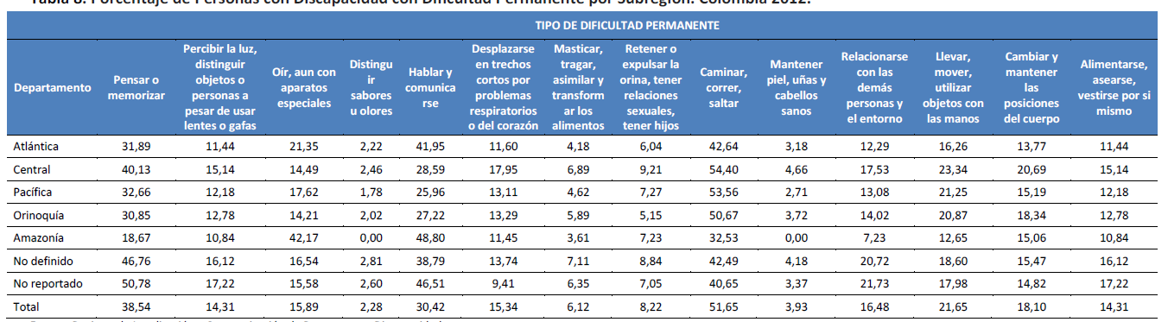

**Figura 1-1.** Porcentaje de Personas con Discapacidad con Dificultad Permanente por Subregión. Colombia 2012 Fuente: (4)

Para identificar de mejor manera la problemática asociada a la insatisfacción de las necesidades educativas especiales que presentan niños y jóvenes como Daniel, es necesario analizar el sector educativo distrital. El ministerio de educación nacional (5) informa que cerca del 14,5% de la población con limitaciones en edad educativa recibe educación, contra sus pares sin limitaciones, que en un 89% acceden a una institución educativa, por lo menos en lo que se refiere a la Básica Primaria, además, según Judith Lasso (6), en Bogotá para el año 2010 se encontraban matriculados cerca de 7190 estudiantes con limitaciones en Instituciones Educativas Distritales, de los cuales 3,759 estaban caracterizados con “limitación cognitiva”, 256 de ellos con “síndrome de Down” y 274 con “autismo”, estas cifras indican que solo un 26% de la población con limitaciones cognitivas en Bogotá accede a programas educativos ofrecidos por el gobierno.

Este bajo porcentaje sin duda se debe al desconocimiento por parte de las familias en los procesos que se deben implementar para suplir las necesidades básicas de esta población, además en los casos en los cuales las familias no pueden acceder a programas ofrecidos por el gobierno indican que es complicado contar con un tutor personal especializado por los costos que este genera, donde en promedio, un tutor en Colombia cobra cerca de 35.000 pesos colombianos por una hora de sesión de acompañamiento, es un costo muy alto que muchas familias no les interesa asumir.

Con base en lo anterior, surge la siguiente pregunta: ¿Cómo debe estructurarse el procedimiento para la creación de una empresa de Software dedicada al desarrollo de aplicaciones que permitan fortalecer el proceso educativo de las personas con limitaciones cognitivas de manera que este procedimiento sea factible?

* 1. OBJETIVOS
     1. OBJETIVO GENERAL

Elaborar un Plan de Negocios para la creación de una empresa de software, dedicada al desarrollo de soluciones informáticas enfocadas a personas que presentan algún tipo de limitación cognitiva.

* + 1. OBJETIVOS ESPECÍFICOS

Presentar un estudio de mercado en el que se pueda identificar claramente la oferta y demanda del desarrollo de aplicaciones para suplir necesidades de personas con discapacidad cognitiva.

Realizar un estudio técnico que determine la factibilidad de crear una empresa desarrolladora de aplicaciones para personas con discapacidad cognitiva.

Diseñar la estructura organizacional y administrativa para la creación de la empresa, que permita identificar la forma cómo va a ser gestionada la empresa y los recursos disponibles para hacerlo, así como el tipo de sociedad a crear.

Realizar una evaluación económica, financiera y socioeconómica del proyecto.

* 1. JUSTIFICACIÓN

Durante las tres últimas décadas los gobiernos han intentado combatir el poco interés presentado hacia los derechos de las personas que presentan algún tipo de limitación; es así como en el año 1981 se promulga el *Año Internacional para las Personas con discapacidad* y la aprobación del *Programa de Acción Mundial para los impedidos* (7) como fórmula para conocer la condición de dicha población y así generar mecanismos para combatir problemáticas que esta presentase.

De acuerdo con las estadísticas presentadas en la sección 1.1, asociadas a la escolaridad de personas con algún tipo de limitación cognitiva, cabe mencionar la importancia que tiene el proceso educativo en la trasmisión de valores, conocimientos, costumbres comportamientos y actitudes que permitirán que esta población se desenvuelva de una manera activa y más participativa en la sociedad, es por esto que los niños y jóvenes con algún tipo de limitación necesitan acceder a un modelo educativo que se adapte a sus necesidades. Sin embargo esta población recibe poca o ninguna atención, evidenciando que los niños con limitaciones tienen menos probabilidades de terminar sus estudios debido a que los modelos educativos actuales no se adaptan a sus necesidades.

El enfoque de educación inclusiva señala que: “La inclusión no tiene que ver sólo con el acceso de los alumnos y alumnas con limitaciones a las escuelas comunes, sino con eliminar o minimizar las barreras que limitan el aprendizaje y la participación de todo el alumnado”. (8)

Por lo anterior, se plantea el uso de las TIC como herramienta para reducir esas barreras asociadas a problemas económicos o sociales. Además, se ha evidenciado el efecto que genera el uso de Tecnologías de Apoyo en factores como la capacidad de concentración, formulación de ideas, solución de problemas, reacción a emociones y la remembranza, por esta razón se ha planteado el uso de aplicaciones informáticas como mecanismo de apoyo en el proceso de educación que nos permitan mejorar la calidad de vida de estas personas.

Estudios de la fundación INTRAS han demostrado bajo el programa Gradior las ventajas que tiene el uso de software en el proceso de rehabilitación de una persona con limitación cognitiva, donde se indica que el proceso de aprendizaje es muy dinámico además de la flexibilidad que ofrecen, la posibilidad de proporcionar un feedback inmediato, la posibilidad de repetir el ejercicio múltiples veces o el registro de las puntuaciones. (9)

Tras identificar la problemática y la manera de cómo resolverla, se analizó la situación de empresas dedicadas al desarrollo de software con fines de suplementar las necesidades educativas de personas con limitación cognitiva y se encontró  que bajo la caracterización de empresas que nos ofrece la Cámara de Comercio es complicado encontrar una empresa que se dedique exclusivamente a la creación de software para ayudar a este sector de población, ya que muchas de las empresas constituidas en el país están enfocadas al desarrollo de aplicaciones bajo la línea de negocio “Desarrollo a la medida”, donde no podemos estar seguros si sus productos están destinados a esta población. (Ver sección 4.2).

Por esta razón nace la iniciativa de crear una empresa dedicada al desarrollo de aplicaciones para personas que presentan un grado de limitación cognitiva bajo técnicas como la Gamificación, el Game-Based Learning, ya que hemos encontrado en  las ATC (Assistive Technology for Cognitive Disabilities) (10) un mecanismo de terapia cognitiva y terapia educativa en el hogar todo con el fin de mejorar la calidad de vida de esta población, simplemente con ofrecer una ayuda al momento de realizar tareas tan simples como la de recordar o reconocer un rostro pero que para esta población muchas veces resulta complicado, además que estas tecnologías estarán apoyadas bajo la metodología de la Gamificación.

Se puede destacar como fortaleza de este proyecto el gran impacto social que se podría generar cuando el proyecto se ponga en marcha, al ofrecer una herramienta de inclusión social estamos ayudando a que los derechos de estas personas consignados en las leyes 1346 de 2009 y 1618 de 2013 sean respetados por cada uno de los ciudadanos colombianos.

1. MARCO TEÓRICO Y ANTECEDENTES
   1. MARCO TEÓRICO

Necesidades Educativas Especiales

Se definen como estudiantes con Necesidades Educativas Especiales (NEE) a aquellas personas con capacidades excepcionales, o con alguna discapacidad de orden sensorial, neurológico, cognitivo, comunicativo, psicológico o físico-motriz, y que puede expresarse en diferentes etapas del aprendizaje. Se entiende por estudiante con discapacidad a aquel que presenta limitaciones en su desempeño dentro del contexto escolar y que tiene una clara desventaja frente a los demás, por las barreras físicas, ambientales, culturales, comunicativas, lingüísticas y sociales que se encuentran en su entorno. (11)

Game-Based Learning

El game-based learning es la técnica utilizada en formación en la cual los contenidos teóricos son presentados por medio de un videojuego. (12) Dentro de un ambiente de aprendizaje basado en el juego, se trabaja por una meta, eligiendo acciones y experimentando las consecuencias de esas acciones a lo largo del camino. Se tiene la posibilidad de cometer errores ya que es un entorno libre de riesgos y, a través de la experimentación, se aprende y practica activamente la manera correcta de hacer las cosas. (13)

Gamificación

Cuando se habla de gamificación, se habla de “aplicar estrategias (pensamientos y mecánicas) de juegos en contextos no jugables, ajenos a los juegos, con el fin de que las personas adopten ciertos comportamientos”.

Con la gamificación se aplican elementos y reglas de juegos con el fin de captar y atrapar a los usuarios, trabajadores y clientes. Su finalidad es la de generar compromiso, fomentar conductas deseadas y resolver problemas.

La gamificación busca sobre todo resolver los problemas que plantean las tareas más aburridas de la vida cotidiana. (14)

ATC (Assistive Technologies For Cognitive Disabilities)

Las ATC son una subclase especial de intervenciones diseñadas para "aumentar, mantener o mejorar las capacidades funcionales" en individuos cuyos cambios cognitivos limitan su participación efectiva en las actividades diarias. Las ATC intentan proporcionar una guía interactiva más completa para tareas que son demasiado difíciles de iniciar o realizar y supervisar la calidad del rendimiento de la tarea del usuario para que los errores puedan ser rastreados y posteriormente puedan ser corregidos. (10)

MUSICOTERAPIA

“Como abordaje terapéutico, la Musicoterapia es un proceso sistemático de intervención, que se da en una relación interpersonal, prestando atención a personas con necesidades socio-emocionales, cognitivas y físicas, con el objetivo de reestablecer, mejorar y mantener la salud en las áreas antes mencionadas. Está planteada como una terapia alternativa, que permite abordar objetivos terapéuticos en diferentes aspectos bio-psico-sociales de las personas con diferentes patologías”. (15)

* 1. MARCO DE ANTECEDENTES

A continuación encontrara los principales proyectos adelantados en Colombia que tienen como objetivo implementar procesos de inclusión educativa, con lo cual se podrá visualizar el nivel de oferta educativa para personas con limitaciones cognitivas. Por otro lado en la segunda parte de esta sección se presentan una serie de proyectos Tecnológicos que buscan ofrecer un apoyo a la población con limitaciones en Colombia, esta revisión se realiza con el fin de conocer la oferta Tecnológica que se ofrece a esta población.

* + 1. **Proyectos relacionados con educación incluyente.**

Music & Mind

Music & Mind es un proyecto diseñado para desarrollar habilidades y estrategias que faciliten el contacto con el entorno familiar, laboral y social a través de la MÚSICA y la PSICOLOGÍA. Basado en cómo los procesos cognitivos, emocionales y sociales del ser humano se relacionan con el RITMO de la vida y el SONIDO que se encuentra en el entorno.

Enlaces

Enlaces, es un programa de educación de la Caja de Compensación familiar Compensar, que tiene como objetivo buscar el desarrollo de la competencia social a través del fortalecimiento en habilidades para la vida. Este programa ofrece una alternativa de Educación no formal para personas con discapacidad intelectual afiliados a la Caja de Compensación Compensar desde los 6 hasta los 55 años.

Best Buddies

Best Buddies Colombia hace parte de una organización internacional sin ánimo de lucro, cuyo objetivo fundamental es desarrollar habilidades socio-laborales en personas con limitación intelectual en el país. Trabajan para brindarles la oportunidad de establecer relaciones de amistad con personas sin limitaciones, para que así desarrollen las herramientas necesarias para integrarse a la sociedad y sostener un empleo productivo.

Educación Incluyente Bogotá

“La Secretaría de Educación del Distrito (Bogotá) ofrece tres tipos de oferta educativa para los estudiantes con limitación cognitiva (“retardo mental leve, Síndrome de Down y autismo (sic)”).

*Atención educativa en el aula regular*: Es una modalidad de integración al aula regular de escolares que por su situación pueden estar integrados con escolares regulares. Allí se realizan Proyectos Educativos Personalizados (PEP) y adaptaciones curriculares que permiten su evaluación y promoción y en el último ciclo se propone la diversificación curricular en talleres para la promoción en la educación formal.

*El programa de diversificación curricular*: Es una estrategia pedagógica nueva en el contexto de las necesidades educativas especiales para estudiantes con limitación cognitiva leve, busca mejorar los niveles de aprendizaje de esta población y asegurar la permanencia en la escuela regular evitando la alta deserción escolar y la mortalidad académica.

*Atención educativa en contextos exclusivos*: Es una modalidad dentro del colegio en la que existen aulas de atención exclusiva para escolares con limitación cognitiva; que por el tipo de habilidades y destrezas que poseen requieren de apoyos especializados y equipos pedagógicos interdisciplinarios.” (16)

Centros Crecer

Según la Secretaria de Integración social Los Centros Crecer ofrecen servicios integrales a esta población entre los 6 y los 18 años con discapacidad cognitiva moderada, grave y autismo de estratos 1 y 2. En la actualidad, la ciudad cuenta con 17 centros distribuidos en las diferentes localidades, donde profesionales capacitados en diferentes áreas brindan atención integral a esta población. (17)

* + 1. **Aplicaciones para el apoyo de personas con discapacidad en Colombia**.

En este momento en Colombia el nivel de app orientadas a población con discapacidad es bajo, por lo cual el Mintic ha generado un proceso de apoyo a entidades de software que puedan ofrecer soluciones informáticas dirigidas a cubrir las necesidades y barreras que enfrentan las personas en condición de discapacidad a nivel nacional. A continuación se presentan las aplicaciones más relevantes en el tema de apoyo para personas con discapacidad.

*Mapp Accesible Colombi****a***

Mapp Accesible Colombia es una aplicación, que promueve la información, ubicación, existencia y uso de entornos accesibles. A partir de mapas existentes los usuarios por medio de la geolocalización recomiendan y evalúan el nivel de accesibilidad de edificios en todo el mundo.



***Figura 2-1.*** Visualización del aplicativo Mapp Accesible. Fuente: (18)

*Juego serio para rehabilitación Rehabilitapp*

Ofrece el diseño y desarrollo de aplicaciones que mejoren las condiciones de vida de las personas con discapacidades físicas a través del desarrollo de videojuegos para fisioterapia, teniendo en cuenta la innovación, originalidad e inmersión del usuario en el videojuego como factor diferenciador para su proceso de recuperación. Rehabilitapp, juega, mejórate y sonríe.

*Kraneando*

Herramienta lúdica para el desarrollo cognitivo de niños con atención dispersa, dislexia e hiperactividad que permite apoyar y complementar de una manera divertida e interactiva las terapias y tratamientos



***Figura 2-3.*** Visualización del Aplicativo Kraneando. Fuente: (19)

*Inncluyo*

Es un compendio de tecnologías que permiten alumbrar o señalizar con audio cualquier ciudad o recinto particular, para hacerlo completamente amigable con las personas con discapacidad visual.

*Red social para personas con discapacidad (Arley Aristizabal)*

Esta aplicación busca que personas que presenten diferentes tipos de discapacidad puedan conectarse entre sí, esta aplicación está en fase de prueba y está siendo realizada por un estudiante de ingeniería de sistemas de la universidad Manuela Beltrán, el cual pertenece a esta población.

# **REVISIÓN DEL ESTADO ACTUAL DEL SECTOR**

En este módulo se presenta una revisión general del sector de inversiones en el área de Educación para personas con Limitaciones cognitivas y se realiza una revisión del panorama general del sector de software en Colombia.

* 1. SECTOR EDUCATIVO.

“Entre el 2012 y 2014, la Administración Distrital incrementó en casi $11 mil millones de pesos la inversión para la educación de calidad de personas con discapacidad, ampliando su cobertura a 13.160 estudiantes.

En los últimos 3 años, Bogotá ha multiplicado sus esfuerzos para disminuir la desigualdad y derribar las barreras sociales y económicas que vulneran los derechos de las personas con discapacidades físicas o cognitivas.

Mientras que en 2012 Bogotá invertía $24 mil millones de pesos en la atención integral de esta población, en 2014 la ciudad destinó **$34.680.410.894**para la educación integral de personas insuficiencia auditiva o visual, parálisis cerebral, autismo, deficiencia cognitiva y Síndrome de Down, entre otras condiciones de discapacidad. Lo que significa un aumento de casi **$11 mil millones de pesos**.

**Tecnología al servicio de la inclusión**

Para fomentar la incorporación de todas las personas en las actividades de la vida escolar, Bogotá ha destinado parte de sus esfuerzos frente a la población con discapacidad a la adquisición de material tecnológico que resulte accesible para cualquier estudiante sin importar su condición.

En los últimos tres años, la Administración Distrital aumentó en un 275% la inversión en Tecnologías de la Información y las Comunicaciones, lo que convierte al  proyecto estratégico TIC de Bogotá en un programa de vanguardia en América Latina.

La Dirección de Ciencias, Tecnología y Medios Educativos de la Secretaría de Educación del Distrito se encuentra en el proceso de distribuir 33.515 tabletas en 346 colegios, las cuales se entregan **pre-cargadas con contenidos pedagógicos** que están hechos para ser utilizados por cualquier persona. Sin embargo, a diferencia de muchas herramientas tecnológicas tradicionales, estas herramientas **permiten el acceso de la población con discapacidad”**.

(20)

Otro sector del cual es indispensable realizar un análisis para enmarcar uno de los enfoques de este proyecto, es el sector de Software en Colombia con el fin de analizar el impacto de este sector en la economía del País.

* 1. SECTOR SOFTWARE COLOMBIA

La actividad comercial referente a productos del sector del software está en crecimiento y se ha convertido en un importante rubro para el desarrollo de la economía del país al aportar el 1,7% del total del Producto Interno Bruto (PIB) nacional. (21), este nivel de crecimiento en el P.I.B se puede evidenciar en el nivel exportaciones que llegan a alcanzar estas empresas que es cerca de los $196.519.283.465,74 pesos.

Donde el mayor porcentaje de estas empresas se dedica al desarrollo de aplicaciones de tipo financiero (52 %), seguido de aplicaciones para la gestión de facturación (50 %), aplicaciones ERP y control de inventarios (40,3 %) y aplicaciones de End User (14%). (22)



***Figura 3-1***. Tipo de aplicaciones desarrolladas por las empresas en Colombia. Fuente: (23)

Tras analizar las cifras económicas referentes a proyectos que buscan fortalecer el proceso educativo de la población con Limitaciones y el impacto del sector del software en la economía del país (ver capítulo 4.2), se logra identificar el poder económico de estos dos sectores indicadores que no demuestran el potencial de este proyecto.

1. **DESARROLLO PROPUESTA DE VALOR**

Para el Diseño de la propuesta de valor se utilizó el modelo de Value Proposition Canvas con el fin de encontrar una solución que realmente satisficiera las necesidades del cliente. Tras identificar los segmentos claves se analizaron los hábitos y problemas que este presenta día a día en el ámbito educativo esto con el fin de conocer bien a nuestro cliente.

* 1. VALUE PROPOSITION CANVAS



***Figura 4-1****.* Value Proposition Canvas Fuente: (24) .

Se definieron dos segmentos claves:

* Niños de 3- 11 años y Jóvenes de 11 – 16 años con algún tipo de Limitación Cognitiva.
* Padres de personas con algún Tipo de Limitación Cognitiva.

Tras identificar los Segmentos Claves, Osterwalder propone definir los siguientes elementos para conocer bien a “nuestro cliente”:

* **Customer Jobs (Actividades del Cliente).**
* **Pains (Dolores del Cliente).**
* **Gains (Beneficios).**

Para el segmento clave perteneciente a ***Personas con Limitación Cognitiva*** tenemos:

*Actividades del Cliente*:

* Desarrollo de Actividades para mejorar Funciones Psico-Motoras.
* Desarrollo de Actividades para regular comportamientos sociales.

*Dolores del cliente*:

* Actividades no se adaptan a sus necesidades que implican generar sentimientos de frustración.
* Discriminación Social.

*Beneficios*:

* Obtener nuevos Conocimientos.
* Ejercer diferentes roles dentro de la sociedad regular.
* Construirse como persona y como ciudadano.
* Ir a su ritmo de aprendizaje.

Y para el segmento clave perteneciente ***a Padres de personas en condición de Limitación Cognitiva*** tenemos***:***

*Actividades del Cliente*:

* Realizar labores diarias con las cuales obtienen un sustento económico, que se refleja en poco tiempo para la familia
* Necesidad de Apoyar el proceso de desarrollo de la persona con L.C

*Dolores del cliente*:

* Difícil acceso a centros especializados ya sea por costos o movilización.
* Experiencias Negativas en centros de Educación Regulares.
* Los programas ofrecidos no se ajustan a las necesidades Educativas Especiales.
* Desinformación en el tipo de actividades a desarrollar con esta población.
* Discriminación Social.
* Incertidumbre en el Futuro de sus Hijos.

*Beneficios*:

* Construir un proyecto de vida digno para la persona con limitaciones cognitivas.
* Cambio en el pensamiento sobre las personas con limitaciones cognitivas (Eliminar Prejuicios).

Luego de Tener en claro las necesidades de “nuestros clientes”, se define un producto o servicio que supla en mayor medida dichas necesidades, para definir este producto Osterwalder propone definir las características del producto que resuelven los problemas del cliente de la siguiente manera:

* **Products and services (productos y servicios).**
* **Pain relievers (analgésicos).**
* **Gain creators (vitaminas).**

Para el segmento clave perteneciente a ***Personas con Limitaciones Cognitivas*** tenemos:

Productos y servicios:

* Videojuego para mejorar habilidades Pisco-Motoras mediante actividades Musicales.
* Videojuego para mejorar Habilidades Lógicas y Comunicativas.

Analgésicos:

* Contenido multimedia acorde a sus necesidades.
* Mejorar el Autoestima mediante incentivos virtuales como medallas y mensajes.

Vitaminas:

* Los usuarios podrán mejorar sus niveles de Memoria (reminiscencia).
* Los usuarios podrán aspectos psicomotrices como el autocontrol, lateralidad [2] mediante diferentes actividades.

Y para el segmento clave perteneciente a ***Padres de personas en condición de Limitación Cognitiva*** tenemos:

Productos y servicios:

* 2 Herramientas que refuerzan el proceso educativo de sus hijos.

Analgésicos:

* Recursos 100% Virtuales, accesibles mediante cualquier dispositivo.
* Módulos que atienden las necesidades especiales educativas de sus hijos desarrollados bajo el acompañamiento de Psicólogos expertos.

Vitaminas:

* Bajos Costos
* Ver una mejora significativa en el proceso educativo de sus hijos.
* Uso de las herramientas en cualquier lugar y momento.
  1. DESCRIPCIÓN Y FUNCIONAMIENTO DEL MODELO DE NEGOCIOS

Tras descubrir los dolores y/o necesidades del cliente y la manera mediante la cual se piensa eliminar esos dolores se hace necesario describir la estructura del modelo de negocios que permitirá analizar la factibilidad de dicha idea, Para dicha descripción se empleará el modelo bajo la teoría de los nueve módulos descritos por Osterwalder y Pigneur en su libro Business Model Generation y finalmente mediante una historia el autor comprenderá la concepción de dicho modelo.

* + 1. Modelo Canvas.

Bajo la metodología “Business Model Canvas” propuesta por Osterwalder (Figura 2.1) se presenta de manera más detallada el modelo de negocio planteado, en la Figura 2.2 se hace una representación gráfica de nuestro Modelo de Negocio a desarrollar.

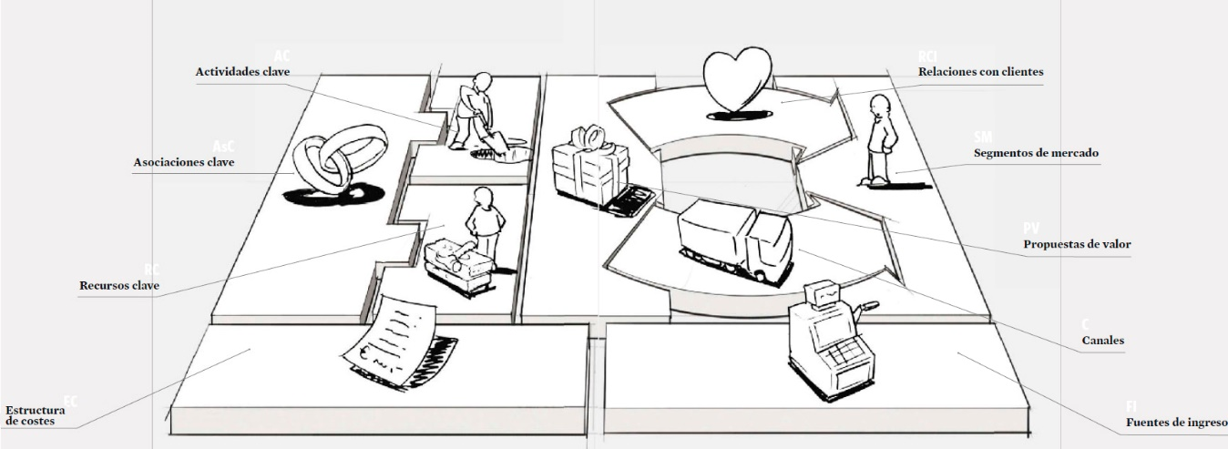

***Figura 4.2****. Business Model Canvas. Tomado de* (25)

**Segmentación De Clientes**

Inicialmente pretendemos abordar el siguiente segmento de mercado enfocado en la población infantil – joven con discapacidad intelectual leve – moderada, clasificación propuesta por AAIDD[3].

Se ha definido dos segmentos de mercado claves, el primero Niños de 3- 11 años y Jóvenes de 11 – 16 años, y Familias en las cuales dentro de su núcleo familiar se encuentran personas con Limitaciones Cognitivas, siendo está la entidad que nos permitirá un apoyo en el proceso de enseñanza.

**Propuesta de valor**

Se ha llegado a identificar que la población que presenta un tipo de Limitación Cognitiva en Colombia, presenta dificultades para acceder a un tipo de educación que se adapte a su modelo de formación personal, para nadie es un secreto que el nivel de desarrollo cerebral de esta población es diferente al de una persona catalogada como persona regular por lo cual sus necesidades son diferentes.

Procuramos usar técnicas de juego en el entorno educativo ya que se pretende aprovechar la predisposición psicológica hacia el juego para mejorar la motivación hacia aprendizajes en principio poco atractivos, además de usar las metodologías musicales, de las cuales se ha evidenciado el gran aporte que tiene a nivel educativo generando beneficios como: seguridad, concentración, además de mejorar el proceso de aprendizaje.

A continuación se plantean las proposiciones de valor del modelo de negocio:

Apoyo en el proceso de aprendizaje en personas con Necesidades Educativas Especiales

Uso de la Música como Metodología de Aprendizaje en un entorno Virtual

Recursos Multimedia para mejorar la experiencia del usuario en el proceso de aprendizaje.

Acompañamiento en el proceso de aprendizaje de usuarios bajo la supervisión de psicólogos.

**Canales de Distribución**

La tecnología hoy en día se ha convertido en una parte indispensable en cada ser humano, en Colombia se podría decir que cerca del  98% de la población cuenta con un dispositivo móvil, este será el puente mediante el cual ofreceremos nuestro aplicativo, simplemente con que la persona tenga un dispositivo como una Tablet o un celular podrá descargar la aplicación desde las plataformas de gestión de aplicaciones como Play Store o la App Store, igualmente la aplicación estará disponible en una plataforma web para  aquella población que en su momento no pueda usar la aplicación desde un dispositivo móvil.

También para el proceso de Marketing del aplicativo se utilizaran el poder que tienen hoy en día las redes sociales, por lo cual se creara una campaña de Marketing Digital que permita a la población acceder fácilmente a la información del producto.

Otra estrategia a implementar para la distribución del producto, es el contacto directo con nuestros clientes, mediante mecanismos como Reuniones y Eventos donde se oferte el producto desarrollado, esto nos permitirá que bajo el modelo de voz a voz se replique la existencia del aplicativo y más gente conozca a IncluSoft y los servicios que esta ofrece como organización que busca una Colombia más incluyente.

**Relación Con el Cliente**

Ofrecer apoyo y acompañamiento a nuestros clientes, en donde se brinde un seguimiento con personal experto en el manejo de esta de población, esta relación directa con el cliente permitirá encontrar nuevas necesidades.

Ofrecemos canales de contacto para soporte y asistencia personal como: líneas telefónicas, correos electrónicos, redes sociales entre otras, donde el cliente podrá darnos sus sugerencias y experiencias de nuestros servicios, sumado a estar abiertos a recibir ideas para futuros proyectos que supla alguna necesidad de nuestros clientes.

**Modelos de Ingreso**

El modelo de ingresos se enfoca en la venta directa licencias (Corporativa E individual) para el uso del software, estas licencias tendrán un precio aproximando de …………………………………….; este modelo contara con capacitaciones por parte del equipo de trabajo en las temáticas concernientes al manejo de los aplicativos.

Un segundo modelo de ingresos se enfoca en marketing digital ofrecido a empresas que quieran pautar un espacio publicitario para mejorar su “Goodwill”[4] como empresa comprometida con el desarrollo social.

Un tercer modelo de ingresos enfoca en la percepción de incentivos y/o financiamiento por parte de entes gubernamentales o entes privados, esto se explicará con más detalle en el estudio financiero.

**Actividades Claves**

Las actividades claves para este modelo de negocio se enfocan en el desarrollo de las aplicaciones, por lo cual debemos tener un punto de atención sobre el proceso de diseño, desarrollo y despliegue del aplicativo en la plataforma web, control sobre el funcionamiento del aplicativo en cada plataforma; Web, IOs, Android.

Una actividad importante para mejorar el aspecto económico se enfoca en la búsqueda de Aliados Estrategicos (Partners), que puedan apoyar el proyecto para ofrecer una solides económica. Luego del despliegue de la aplicación se deberá tener en cuenta el soporte al usuario final, sobre el uso del aplicativo por lo cual se deben definir y coordinar las actividades que permitan dar ese apoyo al usuario final.

Una actividad no menos importante a tener en cuenta después del despliegue de la aplicación se enfoca en la elaboración de nuevo contenido para las aplicaciones para ir a la vanguardia y actualidad de las diferentes temáticas que se van a trabajar.

**Recursos Claves**

Los recursos claves de la empresa en primera instancia será el componente humano, el cual se encargará de desarrollar las aplicaciones por lo cual deberá estar altamente capacitado en el tema de desarrollo, por lo cual se buscará perfiles profesionales con experiencia en los lenguajes de programación que se requieran.

Otro recurso clave para poner el proyecto en marcha, son las licencias necesarias para el desarrollo de los aplicativos, contar con las licencias para la distribuir el producto, además de contar con el contrato con la plataforma sobre la cual se distribuirá el producto.

**Asociaciones Claves**

La empresa buscara hacer alianzas que le permitan que más gente pueda usar nuestro servicio de forma gratuita, dichas asociaciones se podrían realizar con fundaciones que trabajen con personas pertenecientes a la población con Limitacion Cognitiva e instituciones gubernamentales como: Best buddies Colombia, asDown, Centros “Crecer”. Centros “Integrarte”, Instituto Pedagógico Nacional, siendo estas instituciones reconocidas por trabajar con población que presenta Limitaciones Cognitivas.

Se buscara también crear asociaciones con entes gubernamentales mediante convocatorias, concursos abiertos y/o asociaciones tanto con el ministerio de telecomunicaciones como el de educación, que nos permita ofrecer nuestro servicio en colegios e instituciones que promuevan la inclusión de dichas poblaciones.

**Estructura de Costes**

Nuestros costos más significativos corresponden a talento humano en el área de desarrollo y en el área de asesorías a nuestros clientes (nomina), otro costo importante a tomar en cuenta es el relacionado con las campañas publicitarias (marketing), además de los costos que se incurren para un correcto funcionamiento de la empresa: Software y Hardware, Arriendo de Oficina.

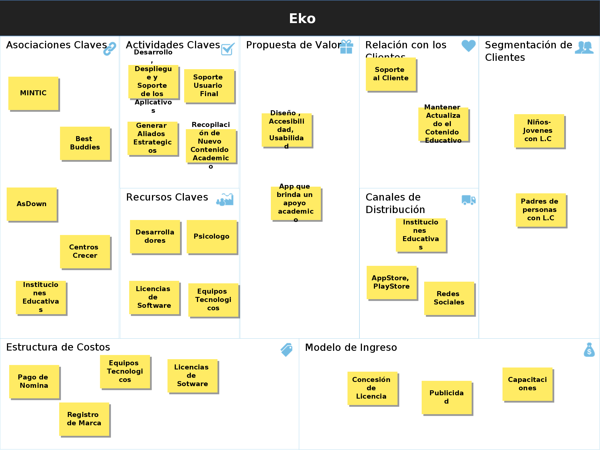

***Figura 4.3****. Modelo Canvas Aplicación Eko. Fuente: Autores*

**Ejemplo de funcionamiento del modelo de negocio**:

Para entender de una manera más práctica como se aplica este modelo consideremos el siguiente caso:

Daniel Bermúdez es un joven de 20 años, es una persona diagnosticada con síndrome de Down y pertenece a las más de 315.000 personas que presentan algún tipo de enfermedad asociada a la Limitación Cognitiva en Colombia.

Durante su niñez, Daniel contó con el apoyo de programas de educación para personas con “Limitaciones Cognitivas” lo cual le dio la oportunidad de estudiar en un colegio con programas de inclusión en la ciudad de Medellín y con lo cual logró obtener el título de bachiller académico.

Él ha contado con el apoyo que muchas personas con esta condición desearían tener, lamentablemente, la desinformación sobre el proceso correcto para atender las necesidades especiales educativas (NEE) de esta población ha generado un problema latente: “una barrera social”, que termina excluyendo cada vez más a esta población.

Al preguntarle a la madre de Daniel acerca de percepción sobre los procesos que las familias en las cuales se encuentra una persona con D.C deberían seguir para atender sus necesidades educativas especiales, respondió:

“Muchas de las familias desconocen las metodologías que se deben implementar con estos niños con necesidades especiales, muchas veces este “desconocimiento” es generado por un miedo a consultar a buscar opciones que mejoren la calidad de vida de esta población, es un miedo en cierta parte infundido por una sociedad discriminadora, que tilda a estos seres como ‘discapacitados’ esta sociedad es la encargada de generar Prejuicios como: “Necesitan estar con los de su misma condición Son personas que necesitan ser sobreprotegidas, No pueden decidir por sí mismas, Son niños por siempre” , siendo estos prejuicios falsas ideas que terminan afectando los círculos familiares de personas que se encuentran en esta condición de discapacidad intelectual ”.

En otro punto de la historia, encontramos a Diego Cruz, gran amigo de Daniel Bermúdez y estudiante de ingeniería de sistemas y Cofundador de IncluSoft. Diego está desarrollando un proyecto con el cual busca iniciar una nueva percepción de los programas de apoyo en educación para personas con necesidades especiales, Un proyecto centrado en el desarrollo de una aplicación que permita fortalecer el proceso de aprendizaje en áreas como la lógica matemática, el desarrollo del lenguaje, desarrollo de habilidades Pisco-Motoras, mediante el uso de metodologías de juego y terapia Musical que permiten aprendizajes más significativos.

Con dicha aplicación diego pretende que las familias no tengan excusas a la hora de buscar un apoyo educativo que satisfaga las necesidades educativas especiales de personas con limitaciones cognitivas, además de crear un vínculo de apoyo con estas familias en el proceso de educación,

Diego busca apoyo de entidades gubernamentales o privadas con el fin de que ese proyecto llegue a cada rincón del país.

* + 1. Ventajas Competitivas del Modelo de Negocio.

Luego de que se ha planteado una idea de negocio bajo una propuesta de valor que pretende cubrir las necesidades expuestas en la sección 4.1 se debe analizar las ventajas competitivas del modelo de Negocio para esto se hace uso de la matriz Eliminar-Reducir-Incrementar-Crear ERIC (26) que nos permite mejorar la curva de valor e impulsa a la compañía a buscar simultáneamente diferenciación y bajo costo para romper el equilibrio entre valor y costo. Para descubrir las ventajas competitivas, se plantearon las siguientes preguntas:

* ¿Qué factores en los que la industria ha competido por mucho tiempo se deberán eliminar?
* ¿Qué factores se deberían incrementar muy por encima del estándar de la industria?
* ¿Qué factores se deberían reducir muy por debajo del estándar de la industria?
* ¿Qué factores se deberían crear que la industria nunca ha ofrecido?

|  |  |
| --- | --- |
| **ELIMINAR**  **¿Qué factores en los que la industria ha competido por mucho tiempo se deberían eliminar?** | **INCREMENTAR**  **¿Qué factores se deberían incrementar *muy por encima* del estándar de la industria?** |
| Soluciones Genéricas  Complejidad | Facilidad de Uso.  Flexibilidad.  Calidad del Contenido Educativo.  Educación en el Hogar. |
| REDUCIR  ¿Qué factores se deberían reducir *muy por debajo* del estándar de la industria? | CREAR  ¿Qué factores se deberían crear que la industria nunca ha ofrecido? |
| Desinformación sobre el Producto  Desinterés en el uso de la Tecnología  Brecha Educativa | Integración de temáticas en áreas Matemáticos con áreas Lingüísticas.  Uso de Metodologías Musicales en contextos virtuales.  Herramienta Educativa de Apoyo que puede ser usada en cualquier lugar a cualquier Hora. |

***Figura 4-4***. Matriz ERIC Fuente: Autores.

1. **PLAN DE NEGOCIO**

En este capítulo se presenta una descripción del objetivo principal, las metas y las características que se definieron para la entidad denominada ***IncluSoft***, entidad que representa la sociedad legal de los autores de este documento. A su vez, se describen las características del modelo de negocio con el cual dicha empresa crea, proporciona y capta valor.

* 1. METODOLOGÍA

Utilizamos como referencias para la creación del plan de negocio, la metodología de Ventures Capital (27) y la guía para planteamiento de planes de negocio del Fondo Emprender (28):

**Información de la Empresa**:

Tamaño, localización, misión, visión, valores, estructura organizacional, aspectos legales.

**Identificación del Producto:**

* 1. INFORMACIÓN DE LA EMPRESA

“Está garantizado que las empresas que disponen de una declaración explícita y compartida (tanto con clientes como con empleados) de su misión, visión y valores orientan mejor sus acciones de marketing y afrontan de forma óptima sus imprevistos.” (29)

Por esta razón, a continuación se presentan los pilares fundamentales de cualquier organización:

* + 1. Tamaño

El tamaño de la empresa es determinado por la Ley 590 del 2000 expedida por el congreso colombiano (30), IncluSoft se considera como una Micro-Empresa según el artículo 2 de la misma ley ya que al no contar con una planta de personal mayor a 11 trabajadores y sus ingresos activos no superan los 501 salarios mínimos mensuales legales vigentes ($ 35’162.205) se considera como una MIPYME.

**¿Qué beneficios directos reciben las pequeñas empresas nuevas?**

Según el ministerio de Trabajo (31) los Beneficios para nuevas pequeñas empresas y para aquellas que se formalicen son los siguientes:

a) No pagarán los aportes de nómina a cajas de compensación familiar, al Sena, al ICBF ni a la subcuenta de solidaridad en salud, en sus dos primeros años a partir del inicio de su actividad económica principal. En los siguientes tres años pagarán dichos aportes en proporción al 25%, 50% y 75% de la tarifa general establecida. A partir del sexto año, la empresa pagará las tarifas plenas de cada uno de estos aportes. (Artículo 5)

b) No pagarán el impuesto a la renta en sus dos primeros años a partir del inicio de su actividad económica principal. En los siguientes tres años pagarán este impuesto en proporción al 25%, 50% y 75% de la tarifa general establecida. A partir del sexto año, la empresa pagará la tarifa plena de este impuesto si aplica. (Artículo 4)

c) No pagarán el costo de la matrícula mercantil en las cámaras de comercio, en el primer año a partir del inicio de su actividad económica principal. Y en los siguientes dos años, lo pagarán en proporción al 50% y 75% de la tarifa establecida para ese pago. (Artículo 7)

En resumen, los beneficios directos o descuentos para las nuevas pequeñas empresas consisten en que el pago de estas tres obligaciones se puede hacer de manera progresiva, es decir, en un porcentaje de la tarifa que va creciendo con el tiempo hasta alcanzar el 100% de la tarifa normal o plena. El cuadro 1 resume la progresividad de los pagos en los tres beneficios mencionados.

Listado De Componentes.

Los elementos necesarios para la ejecución el proyecto son los siguientes:

***Para el proceso de desarrollo:***

2 computadores.

1 mesa de trabajo.

2 sillas.

1 Licencia Unity 3D

1 Licencia Windows 7

***Para el proceso de Pruebas***:

1 Smartphone.

Descripción de los Componentes Lógicos del Sistema. (Software).

|  |  |  |  |
| --- | --- | --- | --- |
| Elemento | Cantidad | Descripción | Uso |
| Unity 3D | 1 | Motor para el desarrollo de VideoJuegos. | Desarrollo de las características del VideoJuego |
| Windows 7 | 1 | Sistema operativo desarrollado por Microsoft | Gestor de los Recursos de Hardware y Software |
| Ubuntu 16.04.1 LTS | 1 | Sistema operativo bajo plataforma Linux | Gestor de los Recursos de Hardware y Software |
| Inkscape | 1 | Es un editor Profesional de gráficos vectoriales | Diseño de objetos Visuales. |
| Gimp | 1 | Es un programa libremente distribuido para tareas tales como retoque fotográfico, composición de imágenes y creación de imágenes. | Diseño de objetos para interfaces visuales. |
| Git | 2 | Sistema de control de versiones | Usado para llevar un Control de Versiones de los aplicativos. |
| Atom | 2 | Editor de Texto para la construcción de aplicaciones. | Desarrollo del Back – End de las aplicaciones. |
| OpenOffice y/o Google Documents | 2 | Suite Ofimática con herramientas que permiten la creación edición de hojas de cálculo, documentos, presentaciones | Creación de documentación, presentaciones. |

***Tabla 5-1***. Componentes Lógicos del Sistema. Fuente: Autores

Descripción De Los Componentes Fiscos Tecnológicos (Hardware).

|  |  |  |  |  |
| --- | --- | --- | --- | --- |
| Elemento | Cantidad | Descripción | Consumo de energía | Uso |
| Terminal Windows | 1 | 4 GB RAM  4 CPU Cores  1 TB de Almacenamiento  Pantalla de 17”  Windows 7 Ultimate | Medio | Desarrollo de aplicativos bajo Unity, Diseño de Interfaces de usuario |
| Terminal Linux | 1 | 8 GB RAM  4 CPU Cores  1.25 TB de Almacenamiento  Pantalla de 22”  Ubuntu 14.10 | Medio-Alto | Desarrollo back-end de las Aplicaciones |
| Smartphone | 1 | 1 GB RAM  4 CPU Cores  4 GB de Almacenamiento  Pantalla de 4.7”  Android 4.4.4 | Bajo | Dispositivo Movil para pruebas del Aplicativo |

***Tabla 5-2***. Componentes Fiscos Tecnológicos. Fuente: Autores.

* + 1. Localización

Para encontrar una buena localización de la empresa, se hizo un estudio que ayudó a elegir el inmueble más apropiado para dicho proyecto, donde se tuvieron en cuenta 3 etapas;

Análisis de concentración de personas con Limitación Cognitiva: En esta etapa se analizaron las ubicaciones de los centros de atención integral para personas con Limitación Cognitiva conocidos como Centros Crecer y Centros de Desarrollo para personas mayores de 18 años con discapacidad , como herramienta para caracterizar la zonas de la capital donde existe mayor densidad de personas con Limitación Cognitiva. Para ver la ubicación de los centros estudiados ver la Figura 5-1.



***Figura 5-1***. Localización Centros Crecer y Centros de Desarrollo para personas mayores de 18 años con discapacidad Fuente: Autores

Buscar Cercanía con el cliente: Tras identificar las zonas de la capital donde se concentran más puntos para la atención de esta población, se buscó que el inmueble estuviera en una zona intermedia entre la zona que cubre las localidades de San Cristóbal y Santa Fe y la zona que cubre las localidades de Fontibón y Engativá, ya que estas zonas prevalecen por una mayor densidad poblacional de personas con Limitación Cognitiva. Para ver la zona escogida para la ubicación de la empresa ver la figura 5-2



***Figura 5-2***. Zona escogida para la ubicación del Inmueble Fuente: Autores

Búsqueda del inmueble en la zona escogida: Tras la elección de la zona donde se ubicará el inmueble, se realizó una búsqueda de un inmueble que contara con características de fácil acceso, arriendo económico, servicios (telefonía, internet, luz, Agua).

Esta búsqueda nos arrojó una oferta por parte de Parquesoft que se consideró como la más conveniente.

Parquesoft Bogotá es Fundación Parque Tecnológico de Software que ofrece un espacio para emprendedores de la industria de software nacional. Dicha entidad ubicada en Calle 25 # 32 – 37 Bogotá (ver Figura 5-3) arrienda un puesto de trabajo por un valor de $270.000 pesos colombianos por mes, esta oferta incluye los servicios anteriormente mencionados además de ofrecer un espacio para el desarrollo tecnológico al ser el clúster de ciencia y tecnología más grande de Colombia.



***Figura 5-3***. Ubicación Parquesoft. Fuente: Autores.

*Distribución Espacial.*

Parquesoft ofrece un puesto de trabajo compuesto por un escritorio y una silla, la distribución de este puesto es ligado a la disposición de los mimos. A continuación se presenta un mapa general del edificio con sus Zonas de trabajo.

Distribución Interna

La distribución interna de oficina de Parquesoft Bogotá es la siguiente:

***Figura 5-4***. Plano de distribución del Equipo de Desarrollo física Sala 1

* + 1. Misión

IncluSoft es una empresa colombiana cuyo principal compromiso es brindar servicios integrales a personas con limitaciones cognitivas en el campo del desarrollo de aplicaciones informáticas que suplan sus necesidades de manera óptima, mediante la implementación de estructuras de juego en nuestros productos, siendo ésta una ventaja que nos hace sobresalir en el mercado de soluciones informáticas.

* + 1. Visión

Ser una de las empresas de desarrollo de aplicaciones informáticas para personas con Limitaciones cognitivas más reconocidas en el mercado colombiano, para poder disminuir la brecha social que presenta esta población en la sociedad colombiana, además de siempre mantenerse a la vanguardia de la tecnología, satisfaciendo así las necesidades de nuestros clientes de la mejor manera.

* + 1. Valores

La Equidad, nuestro principal valor, que nos permita proceder con justicia, igualdad e imparcialidad, buscando un impacto social positivo e inclusivo.

La Transparencia, para realizar nuestra gestión de forma objetiva, clara y verificable.

La Integridad, para actuar con firmeza, rectitud, honestidad, coherencia y sinceridad.

El Respeto hacia nuestros congéneres, que nos permita reconocer la diversidad cultural y así reconocer la necesidad de cada cliente.

La Puntualidad, rasgo que nos caracterizara al momento de realizar las entregas de nuestros productos.

La Calidad en nuestros servicios ofrecidos, nuestros productos son de excelencia y cumplirán con todos los requerimientos de nuestros clientes.

La Justicia en el trato hacia nuestros empleados, ofreciendo el salario integral que se merecen además de recibir la capacitación necesaria para realizar su trabajo y útil para su vida laboral futura lo que acrecentará sus conocimientos y por consiguiente su experiencia en sus hojas de vida; reciben un trato ejemplar y no se les sobre asignan tareas ya que se les coopera con un horario flexible para que puedan trabajar y estudiar sin comprometer el estudio.

La Comunicación entre el personal de la empresa será evidente ya que se incentiva el uso no solo de la sede de la empresa sino de medios de comunicación útiles para el desarrollo del trabajo; todo esto permitirá también afianzar la práctica comunicativa para que esta ayude a una buena comunicación con los clientes.

La Libertad de opinión en nuestro personal y clientes mediante la cual podrán expresar sus ideas con total seguridad en caso de tener creencias u opiniones distintas, siempre que sean presentadas con respeto y cordialidad.

El Trabajo en equipo ofrecerá participación de los distintos miembros de la empresa en diversos ámbitos.

La Honestidad mediante la cual se promueve la verdad como una herramienta elemental para generar confianza y la credibilidad de la empresa.

* + 1. Estructura Organizacional

Para el proyecto se determinó que la mejor forma de organización es la siguiente:

*Modelo Administrativo para la Operación*.

La empresa se dividirá en 4 áreas principales:

1. Dirección: Esta área está compuesta por la junta directiva y el CEO, su función es guiar la empresa a cumplir los objetivos de negocio.
2. Mercadeo y atención al cliente: Esta área se encarga de entregar los servicios y mantener la calidad en cada experiencia prestada, el objetivo principal de esta área es mantener la ofensiva de acercamiento al mercado y la manera de como el cliente se entera de la existencia del producto y como lo puede adquirir, además de mantener un permanente contacto con el cliente para conocer nuevas necesidades y requerimientos.
3. Diseño y desarrollo de producto: Esta área se encarga de definir y desarrollar las funcionalidades del producto de acuerdo al conocimiento que se va adquiriendo del usuario a través del área de ventas y soporte, articulándolo con las decisiones de negocio y soportando las labores de mercadeo.
4. Managment: Esta área se encarga del control de las finanzas de la empresa y el control legal de la misma.



***Figura 5-5***. Estructura Organizacional de la empresa. Fuente: Autores.

*Modelo Administrativo de Ejecución.*

El personal necesario para el desarrollo del proyecto, es el siguiente:

|  |  |  |  |
| --- | --- | --- | --- |
| **Área** | **Cantidad** | **Puesto** | **Tipo de contrato** |
| Dirección | 1 | Gerente general | A tiempo Indefinido |
| Diseño y Desarrollo | 2 | Ingeniero desarrollador | Por prestación de servicios. |
| Mercadeo y Atención al Cliente | 1 | Agente Comercial | Por prestación de servicios. |
| Mercadeo y Atención al Cliente | 1 | Psicólogo cognitivo conductual | Por prestación de servicios. |
| Managment | 1 | Contador | Por prestación de Servicios |

***Tabla 5.3***. Personal y Tipo de Contrato. Fuente: Autores.

Los únicos 2 Cargos a término Fijo serán el gerente General y los Desarrolladores y eventualmente el Agente Comercial entraría dentro de estos cargos a término fijo, los demás cargos serán requeridos a medida que el proyecto los solicite.

* + 1. Aspectos Legales

El marco legal es fundamental a la hora de analizar la viabilidad de un proyecto debido a que las leyes laborales, tributarias, económicas, comerciales y demás deben cumplirse a cabalidad, ya que en caso de no hacerse podría ocasionar a la empresa grandes multas, suspensión de permisos, licencias y trámites que harían fracasar el proyecto. Por ello se analizarán aspectos relevantes para la constitución de la empresa, los aspectos comerciales y tributarios.

***Tipo de sociedad***

IncluSoft será constituida como una Sociedad por Acciones Simplificadas, Este tipo de sociedad permite desarrollar sus funciones a cabalidad, bajo la normatividad Colombiana, y con las bondades que tiene esta novedosa metodología de asociación.

Este tipo modalidad de asociación, facilita la proyección de la empresa, puesto que en cuestiones de asociación, es más flexible que otro tipo de sociedad, permite operar con tranquilidad el objeto social de la compañía, ya que no tiene ningún tipo de restricción.

Este tipo de sociedad, se encuentra reglamentada por la Ley 1258 de 2008, en la cual, las características generales para la constitución y funcionamiento de la misma, esta se constituye por una o varias personas naturales o jurídicas, mediante Escritura Pública ante notario, según lo dispuesto en el artículo 5 de esta ley.

Los socios administran por sí o por un mandatario elegido en común acuerdo además, son responsables todos los socios solidaria e ilimitadamente por las operaciones sociales, las acciones y demás valores emitidos por la sociedad no podrán ser negociados en la bolsa de valores, no se tiene un mínimo establecido para el aporte de capital, y todo lo demás dispuesto en la Ley 1258 de 2008.

***Políticas***

Con el fin de posicionar IncluSoft como una de las mayores empresas de desarrollo para personas con Limitaciones es necesario definir un conjunto de políticas que reflejen la identidad y buenas prácticas que la empresa debería aplicar en el desarrollo de sus actividades:

La empresa mejorará continuamente su rentabilidad para asegurar su permanencia en el negocio y aumentar la satisfacción de sus accionistas.

Mantener un trato amable y respetuoso hacia nuestros clientes.

El tratamiento de la información y documentación estratégica y confidencial deben contar con todos los aspectos de seguridad, para que el manejo de la misma se realice de forma segura, para que nuestros competidores y otras personas ajenas no tengan acceso a nuestras actividades de negocios.

Toda modificación en la estructura organizacional deberá ser aprobada por el directorio en base a estudios o análisis de procesos organizacionales.

Las unidades y áreas operativas de la organización deberán guardar relación con los procesos que realizan, evitando duplicidad de funciones y atribuciones. Independientemente de la especialización, cada proceso debe contar con un responsable (dueño del proceso) que será quién responda por la eficiencia y eficacia del proceso.

El sistema de remuneración de la organización obedecerá a un modelo internacionalmente aceptado y su valoración estará de acuerdo con el mercado laboral local del sector de las tecnologías.

Las elevaciones salariales se realizarán únicamente como consecuencia de la evaluación de desempeño y la situación financiera de la empresa, se exceptúan las disposiciones gubernamentales y legales aplicables a la Compañía.

Todo proceso de selección de personal se iniciará con la elaboración del correspondiente “Requerimiento de Personal”, el mismo que deberá estar firmada por el Gerente y Vicepresidente del área. Esto se aplicará para todos los casos de vacantes, reemplazos y creación de nuevos puestos. El Presidente Ejecutivo aprobará los requerimientos de personal, en base a la documentación sustentatoria que justifique la decisión. En el caso de creaciones, deberá además contar con la autorización del Directorio.

La Compañía dará prioridad al fortalecimiento de la infraestructura de datos a través del uso de nuevas tecnologías que permitan la provisión de nuevos servicios de valor agregado basados en IP. Siguiendo las tendencias del mercado y beneficiándose de las economías de escala.

**Normas**

En la iniciación de cualquier proyecto de negocio es necesario contar con el conocimiento de la Ley Tributaria, que tienen incidencia con la industria de Software, en Colombia la Federación Colombiana de la Industria de Software y tecnologías informáticas.

Los derechos de autor están contemplados en Colombia, comenzando por la propia Constitución Nacional. El artículo 61, dedicado a la protección a la propiedad intelectual expresa: "El Estado protegerá la propiedad intelectual por el tiempo y mediante las formalidades que establezca la ley".

La Ley 23 de 1982 sobre derechos de autor considera por vez primera al software ("soporte lógico") como una creación propia del dominio literario. Posteriormente, mediante el Decreto Presidencial número 1360 del 23 de junio de 1989, se reglamenta la inscripción del soporte lógico (software) en el Registro Nacional de Derecho de Autor. En este decreto queda escrito en forma explícita: "El soporte lógico (software) comprende uno o varios de los siguientes elementos: el programa de computador, la descripción de programa y el material auxiliar".

En 1993 mediante la Ley 44 se modifica el Acto de Derechos de Autor de 1982; adicionalmente, el respaldo legal a los autores de software fue ratificado y detallado en 1993, por la comisión del Acuerdo de Cartagena mediante la Decisión 351, concerniente a régimen común sobre derecho de autor y derechos conexos.

La legislación colombiana en forma explícita establece sanciones de "prisión de dos a cinco años y multa de cinco a veinte salarios mínimos mensuales" para quien "reproduzca fonogramas, videogramas, soporte lógico (software) u obras cinematográficas sin autorización previa y expresa del titular, o transporte, almacene, conserve, distribuya, importe, venda, ofrezca, adquiera para la venta o distribución o suministre a cualquier título dichas reproducciones".

Algunas normas que se deben tener en cuenta para el desarrollo de software para lograr proceso de alta calidad son:

**Normas ISO para el desarrollo de software**

|  |  |
| --- | --- |
| **Norma** | **Descripción** |
| **ISO 9001** | Este es un estándar que describe el sistema de calidad utilizado para mantener el desarrollo de un producto que implique diseño. |
| **ISO/IEC 9003** | Este es un documento específico que interpreta el ISO 9001 para el desarrollador de software. |
| **ISO/IEC 12207** | Es el estándar para los procesos de ciclo de vida del software de la organización. Es la base para ISO 15505-SPICE. |
| **ISO/IEC 15504** | (Conocida como SPICE-Software Process Improvement And Assurance Standards Capability Determination). Un conjunto de 7 normas para establecer y mejorar la capacidad y madurez de los procesos de las organizaciones, proporcionando los principios requeridos para realizar una evaluación de la calidad de los procesos. |
| **ISO/IEC 14598** | Desarrolladas entre 1999 y 2001. Software product evaluation. Evaluación del producto de software. |
| **ISO 25000** | La familia de normas 25000 establecen un modelo de calidad para el producto software además de definir la evaluación de la calidad del producto. |

Tabla 5-4. Normas ISO para el desarrollo de Software. Fuente:

**Carga impositiva**

* Impuesto sobre la renta: 30% sobre utilidad neta del ejercicio, aplica sobre los ingresos que obtenga el contribuyente en el año, ingresos susceptibles de producir incremento neto, considerando los costos y gastos en que se incurre para producirlos. (32)
* Impuesto sobre la renta para la equidad: A partir de 2013, se aplica el impuesto CREE como aporte de las sociedades y personas jurídicas en beneficio de los trabajadores y la inversión social según la ley 1607 de 2012 (33). Es equivalente al 9% de la base gravable.
* Retención en la fuente: Es un mecanismo encaminado a asegurar y facilitar a la administración tributaria el recaudo de impuestos. Busca que el impuesto se recaude el mismo periodo en el que es causado. (32)
* Información exógena: Es el conjunto de datos que las personas naturales y Jurídicas deben presentar a la DIAN sobre las operaciones con sus clientes y usuarios. (34)
  1. IDENTIFICACIÓN DEL PRODUCTO

“La (35) en su informe mundial de la educación, señala que los entornos de aprendizaje virtuales, (EVA), constituyen una forma totalmente nueva de Tecnología Educativa y ofrecen una compleja serie de oportunidades y tareas a las instituciones de enseñanza de todo el mundo. Se define como un programa informático interactivo de carácter pedagógico que posee una capacidad de comunicación integrada, es decir, que está asociado a Nuevas Tecnologías “. (36)

Tras comprender los beneficios que la tecnología educativa ofrece y después de analizar de los requerimientos Educacionales de la población objetivo, se identificó la necesidad de crear un sistema que permitiera mejorar habilidades de comunicación y permitiera ejercitar la memoria a corto y largo plazo, además se señaló la necesidad de crear un sistema que permitiera mejorar la conducta emocional de esta población ya que son personas que tienen problemas de conducta comportamental.

Como solución para satisfacer dichas necesidades se han propuesto Dos aplicativos uno enfocado en Mejorar las Habilidades Pisco-Motoras (Orin) y el otro enfocado en Apoyar el Proceso de Aprendizaje de la Logica Matematica y el Desarrollo del Lenguaje (Eko). Orin se enfocara en la ejecución de ejercicios de Paradiddles y Eko desarrollara dos módulos Inicialmente, El primer módulo enfocado en apoyar el proceso de aprendizaje de la Lógica Matemática mediante una serie de juegos sencillos y un Segundo modulo enfocado en fortalecer el proceso de aprendizaje de las Vocales y Palabras de uso diario, bajo el uso de Imágenes Grafico Pictóricas y Tableros de Comunicación nos permitan apoyar el lenguaje Oral cuando este no es comprensible o está ausente.

* + 1. Características del Producto.

***Diseño***

Durante la fase de diseño de los aplicativos se buscó que este no incluyera demasiadas instrucciones que pudieran afectar la experiencia de uso del cliente final, por lo cual se buscó que las aplicaciones mantuvieran un flujo de uso sencillo. En la Figura 5.6 y 5.7 se describen las principales características del producto final, Pantallas de Carga, Módulos de Trabajo, Actividades a Desarrollar.



***Figura 5-6***. Estructura Software Eko. Fuente: Autores.



***Figura 5-7***. Estructura Software Orin. Fuente: Autores

La aplicación consta de una pantalla de inicio ver Figura 5-8, donde se muestra la imagen de un niño llamado Daniel siendo él el personaje principal del aplicativo, a su vez se visualiza un botón azul con la Frase de Jugar, esté será el botón que desplegara una nueva ventana que integra los dos módulos planteados anteriormente después de presionarse.



***Figura 5-8*.** Interfaz de Inicio, Juego Eko. Fuente: Autores.

Luego de que el usuario ejecute la opción de “Jugar” se despliega una nueva interfaz que contiene los módulos anteriormente mencionados. En esta interfaz del menú de módulos (ver Figura 5-9) el usuario podrá seleccionar la característica en la cual encuentre interés, bastara con presionar Los números o las vocales para acceder a dichos Módulos.

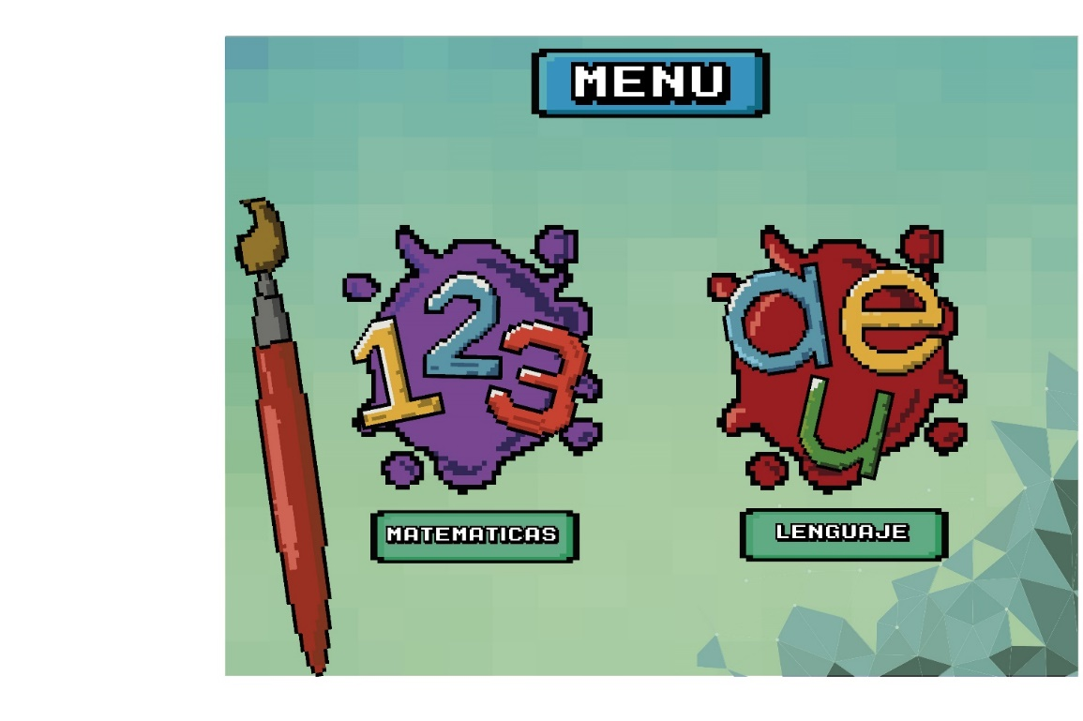

***Figura 5-9*.** Interfaz Menú de Módulos, Juego Eko. Fuente: Autores.

* + 1. Proyectos o Plan de Aplicación

Los proyectos necesarios para poner en marcha el proyecto son:1. Implantación de oficina: Establecer todo el entorno de trabajo para tener un ambiente de trabajo confortable y cómodo.2. Planeación de temas de capacitación: Definir las capacitaciones necesarias para los estudiantes quienes serán novatos en su mayoría, para poderles impartir las capacitaciones → “Preparar clases”3. Reclutamiento de primeros desarrolladores: Proceso de dar a conocer la empresa entre la comunidad estudiantil de Ingeniería de Sistemas en las universidades públicas de la ciudad y cercanas a la oficina primordialmente.4. Capacitaciones a desarrolladores: Al tener los estudiantes dispuestos a trabajar es importante capacitarlos en todos los temas necesarios para que todos los estudiantes tengan capacidad suficiente para todos los roles de desarrollo (análisis, diseño, desarrollo, tester y mantenimiento).

5. Asignación de proyectos a desarrolladores: Después de pasar por proceso de capacitación y pruebas, se asignan a los estudiantes proyectos de los clientes en los roles de desarrollo dependiendo de las cualidades observadas en procesos anteriores.6. Reuniones de desarrollo: Estas son las necesarias para que cada proyecto avanza con el debido orden, guiados por las reuniones que exige la metodología de desarrollo a usar, en este caso la metodología SCRUM.7. Reunión para resultados: Reuniones entre los 3 dueños de la empresa para hacer seguimiento del estado de la empresa y los pasos a seguir; estas reuniones se realizan semanalmente.8. Repetición de paso 3 a 8: Esto indica que estos pasos se seguirán realizando durante todo el proceso de vida de la empresa para que esta siga funcionando sin inconvenientes.

***Objetivos***

A continuación se detallan los objetivos de cada uno de los proyectos de la empresa.

1. Velar por un entorno de trabajo amigable y cómodo para promover el esparcimiento y así obtener resultados esperados para la empresa.

2. Definir el contenido adecuado para las capacitaciones de los aprendices y así tener la variedad requerida para los proyectos que se contraten.

3. Obtener personal calificado para el beneficio social propuesto por el proyecto y brindarle las oportunidades que necesitan los estudiantes.

4. Capacitar al personal con temas múltiples de desarrollo web, para explotar al máximo las capacidades de los aprendices y obtener los mejores resultados.

5. Llegar cada vez a mayores microempresas de Bogotá para cumplir con las metas de ventas y brindarle a las microempresas nuevas opciones de crecimiento.

6. Optimizar la asignación de proyectos para poder obtener los mejores resultados mediante las mejores capacidades de cada aprendiz.

7. Entregar proyectos de calidad mediante el uso de SCRUM.

8. Velar por el cumplimiento de las metas financieras y sociales de la empresa.

9. Dirigir la empresa para no dejar de realizar proyectos, tener aprendices y beneficiar tanto a la empresa como a los estudiantes y microempresarios.

* + 1. Infraestructura y Arquitectura.

**Infraestructura**

Tanto Eko como Orin necesitaron de la siguiente infraestructura de software para su correcta elaboración y funcionamiento:

* Herramientas de Desarrollo de Videojuegos
* Herramientas de Desarrollo
* Herramientas de Diseño

A continuación se listan las aplicaciones usadas en el desarrollo de esta aplicación:

|  |  |
| --- | --- |
| **Nombre** | **Intención** |
| Unity 3.D versión 5.4.3 | Herramienta de desarrollo de videojuegos para diversas plataformas |
| Atom 1.10.2 | Editor de Código que permite la programación bajo varios lenguajes de programación |
| Inskcape versión 0.91 | Herramienta de diseño gráfico para el desarrollo de interfaces de usuario. |
| Gimp versión 2.8.18 | Herramienta de diseño gráfico para el desarrollo de interfaces de usuario |

**Tabla 5-5.** Herramientas Tecnológicas. Fuente: Autores.

**Arquitectura de la aplicación**

Para el desarrollo de esta aplicación se trabajara bajo una de las arquitecturas mayormente usadas en el desarrollo de videojuegos bajo la plataforma Unity.

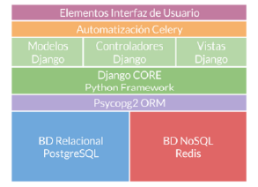

***Figura 5-10***. Arquitectura de la Aplicación. Fuente: Autores

* + 1. Metodología del Desarrollo

Para el desarrollo de software existen muchas metodologías pero para este tipo de proyecto es necesario usar metodologías ágiles y con entregas frecuentes para un seguimiento debido del producto. Es por esto que se usará la metodología SCRUM.

Scrum es un proceso en el que se aplican de manera regular un conjunto de buenas prácticas para trabajar colaborativamente, en equipo, y obtener el mejor resultado posible de un proyecto. Estas prácticas se apoyan unas a otras y su selección tiene origen en un estudio de la manera de trabajar de equipos altamente productivos.

En Scrum se realizan entregas parciales y regulares del producto final, priorizadas por el beneficio que aportan al receptor del proyecto. Por ello, Scrum está especialmente indicado para proyectos en entornos complejos, donde se necesita obtener resultados pronto, donde los requisitos son cambiantes o poco definidos, donde la innovación, la competitividad, la flexibilidad y la productividad son fundamentales.

Scrum también se utiliza para resolver situaciones en que no se está entregando al cliente lo que necesita, cuando las entregas se alargan demasiado, los costes se disparan o la calidad no es aceptable, cuando se necesita capacidad de reacción ante la competencia,

Cuando la moral de los equipos es baja y la rotación alta, cuando es necesario identificar y solucionar ineficiencias sistemáticamente o cuando se quiere trabajar utilizando un proceso especializado en el desarrollo de producto.

Diagrama de Gantt

El gráfico de la metodología implementada es la siguiente:

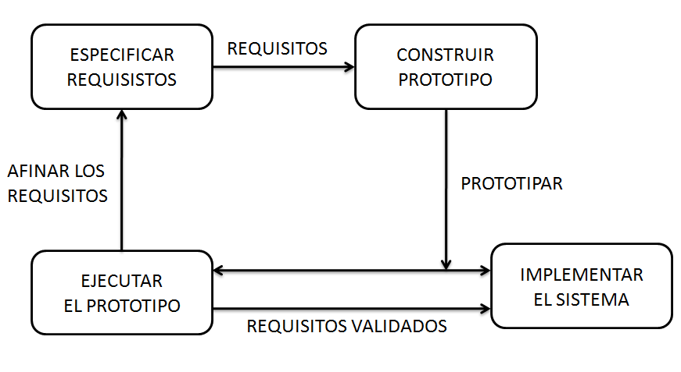

***Figura 5-11.*** Metodología usada para desarrollo de Software

Establecer una arquitectura de software al proyecto también es un factor de vital importancia puesto que esto permitirá, de una forma u otra, asegurar características de calidad, tales como:

Mantenibilidad: debe ser posible que el software evolucione y que siga cumpliendo con sus especificaciones.

Confiabilidad: el software no debe producir daños físicos o económicos en el caso de que se presenten fallos.

Eficiencia: el software no debe desperdiciar los recursos del sistema.

Finalmente se considerarán los siguientes factores: el uso de diagramas, tales como: diagrama de clase, diagrama de componentes, diagramas estructurares, diagrama de paquetes, diagrama de despliegue, diagrama de objetos, diagrama de actividades, diagramas de casos de uso y finalmente diagramas de estados; el uso de patrones los cuales permitirán dar solución a problemas en el desarrollo de software.

* 1. PLAN DE MERCADEO
     1. Demanda.

Colombia pasó de exportar 12 millones de dólares en el 2010 a 37 millones de dólares durante 2014. Además, la proyección del Ministerio es que en el 2016 las empresas del sector alcancen ventas en el exterior por unos 50 millones de dólares. (37)

Al analizar los destinos a los que Colombia exportó contenidos digitales durante el 2014, se puede observar que Estados Unidos (82 por ciento) es el principal mercado al que le apunta la industria nacional. (37)

El país norteamericano ha aumentado el consumo de contenidos digitales colombianos de forma radical durante los últimos años, teniendo en cuenta que en el 2012 la participación estadounidense en las exportaciones de la industria local era de 25 por ciento. (37)

Hablando sobre la demanda de este tipo de negocio debemos identificar las variables que intervienen para comprender el ambiente en el cual se piensa desarrollar el modelo de negocio.

En cuanto a cifras de la población con Limitaciones Cognitivas se encuentra que cerca de **14.205[5]** personas de las más de 315.000 personas en condición de Limitaciones Cognitivas residen en la ciudad de Bogotá.

Al hacer un análisis sobre sector de la educación, la Secretaría de Educación Distrital indica que, para mayo de 2005, en Bogotá había 7147 estudiantes con discapacidad con edades comprendidas entre los 5 y 24 años, matriculados en Instituciones Educativas Distritales, de los cuales **2976** estaban caracterizados con “Limitaciones Cognitivas” y 100 de ellos con “Síndrome de Down”. (38)

Estas cifras nos indican que cerca de un 21% de la población en condición de Limitaciones Cognitivas está recibiendo algún tipo de apoyo en el proceso de satisfacer esas necesidades educativas especiales.

Dado que la idea de negocio está dirigida a sectores de mercado como familias que presenten en su nicho familiar a una persona con Limitación Cognitiva, las mismas personas que presentan la Limitación Cognitiva y finalmente Instituciones gubernamentales que trabajen en proyectos para personas con discapacidad se tendrá que tener en cuenta la importancia de en ofrecer un software llamativo mediante el cual las personas puedan interactuar fácilmente, además de que quienes lo usan en su mayoría son personas jóvenes ubicados en zonas urbanas y hay que diseñarlo según los gustos de una interfaz dinámica que incluya música actual e imágenes coloridas. Se podrá pensar en que el producto sea de un costo no muy alto para los dos primeros segmentos del mercado y para el sector gubernamental se tendrían en cuenta la venta de la propiedad intelectual de aplicación lo cual aumentaría el valor del producto. Por último los proveedores de servicios de venta de aplicaciones como App Store y Play Store, estas variables (sector del mercado, costo, proveedores) nos permitirán analizar el comportamiento de nuestro producto en el mercado.

El gobierno se convierte en el eje del sistema por su condición de primer demandante de software y de servicios relacionados para los productores internos y por la posibilidad de aplicar políticas que generen un clima favorable para el desarrollo del negocio.

* + 1. Análisis de la Competencia – Oferta disponible en el Mercado.

***Análisis de la competencia***.

El sector Colombiano de Software para el año 2011 estaba conformado por 1.813 empresas, de las cuales 768 empresas se encuentran caracterizadas como: “Consultores en programas de informática y suministro de programas” que equivale a un 42% del total de empresas en Colombia que tienen relación con el sector de actividades informáticas, como se muestra en la Figura 3.9.



***Figura 5-12***. Empresas encuestadas por Codigo CIIU. Fuente (39).

Por lo cual es de vital importancia analizar el sector de las empresas catalogadas bajo el código CIIU K7220 , ya que son los principales competidores para nuestra empresa. De estas 765 empresas cerca de 478 (Figura 3.10) son las principales competidoras directas ya que se encuentran en la región donde pretende entrar a competir la empresa.



***Figura 5-13***. Empresas encuestadas por código CIUU y Región. Fuente (39).

Cabe destacar que la región de Cundinamarca es una de las 6 regiones que se han identificado como regiones con potencial de desarrollo en la industria de “clusters”



***Figura 5-14***. Numero de empresas por región. Fuente (39)

Como nuestra empresa desea ofrecer soluciones informáticas que puedan mejorar la calidad de vida de nuestros clientes nos vimos en la necesidad de identificar de las empresas nacionales cuales se dedican a desarrollar aplicaciones a la medida, y aplicaciones móviles, desarrollo de aplicaciones web, sistemas personales, e-learning e institución académica logrando obtener los siguientes datos que nos ayudaran a dar una idea general del nivel de competencia que se encuentra en el mercado. En la figura 8.10 logramos identificar el número de empresas que se dedican a las líneas de negocio sobre las cuales pretende trabajar nuestra empresa todo con el fin de mejorar la calidad de vida de las personas con Limitación Cognitiva.





**Figura 5.15**. Líneas de negocio seleccionadas por número de empresas. Fuente (39).

***Oferta***

Tras realizar un análisis en el banco de apps expuestas en el programa de Apps.co bajo la clasificación de apps enfocadas a ofrecer soluciones en el campo Educativo solo encontramos una aplicación llamada FonoPlay[6] que pretende ofrecer una herramienta de ***detección temprana de problema de lenguaje, para reducir futuros problemas de aprendizaje***, Lo cual nos demuestra que este sector necesita urgente una entidad que ofrezca soluciones a la población con Limitacion Cognitiva que apoyen su proceso educativo y entienda las necesidades especiales de esta población.

Al analizar las propuestas Tecnológicas ofrecidas en una escala global bajo el Concepto de la Comunicación Aumentativa y alternativa, encontramos una serie de productos de software que serán expuestos a continuación.

Adapro**:** es un procesador de texto gratuito orientado a personas con dificultades de aprendizaje como la dislexia u otro tipo de diversidad funcional como autismo. (40)



***Figura 5-12*.** Software Adapro. Fuente: (40)

AraBoard: es un conjunto de herramientas diseñadas para la comunicación alternativa y aumentativa, cuya finalidad es facilitar la comunicación funcional, mediante el uso de imágenes y pictogramas, a personas que presentan algún tipo de dificultad en este ámbito. (41)



***Figura 5-13*.** Software AraBoard. Fuente: (41)

AraWord: es una aplicación informática de libre distribución que consiste en un procesador que permite la escritura simultánea de texto y pictogramas, facilitando la elaboración de materiales de comunicación aumentativa, la elaboración de materiales curriculares accesibles, y la adaptación de documentos para personas que presentan necesidades muy específicas en el ámbito de la comunicación funcional y de la lectoescritura. (42)



***Figura 5-14***. Software AraWord. Fuente: (42)

Azahar: Azahar es un conjunto de aplicaciones gratuitas y personalizables que permiten a personas con autismo y/o discapacidad intelectual mejorar su comunicación, la planificación de sus tareas y disfrutar de sus actividades de ocio. (43)



***Figura 5-15***. Software Azahar. Fuente: (43)

LetMeTalk - Talker SAC : es una aplicación para dispositivos con S.O. Android e iOs que te permite construir frases con imágenes o pictogramas y cuyo objetivo es la comunicación funcional en cualquier entorno donde se desenvuelve el usuario. (44)



***Figura 5-16***. Software LetMetalk. Fuente: (44)

Sígueme: Sígueme es una aplicación gratuita diseñada para potenciar la atención visual y entrenar la adquisición del significado en personas con autismo. Se presentan seis fases que van desde la estimulación basal a la adquisición de significado a partir de vídeos, fotografías, dibujos y pictogramas, incluyendo las últimas fases actividades de categorización y asociación mediante juegos. (45)



***Figura 5-17***. Software Sígueme. Fuente: (45)

Todas estas aplicaciones ofrecen una herramienta que busca apoyar el lenguaje Oral cuando este no es comprensible o está ausente, además cada uno de estos proyectos han sido desarrollados por empresas Europeas y se distribuyen gratuitamente bajo la licencia CC BY-NC-SA 3.0 de Creative Common's lo cual permite su fácil distribución y acceso.

Este sería un mercado potencial para IncluSoft ya que cada vez el gobierno procura apoyar proyectos en los cuales se evidencien el apoyo a comunidades en condición de discapacidad

Para el año 2016 el MINTIC (46) destino cerca de **$** **61.161’000.000** pesos en proyectos de inversión que buscan el fortalecimiento de tareas como la *asistencia capacitación y apoyo para el acceso, uso y beneficio social de tecnologías y servicios de telecomunicaciones* y el *fortalecimiento del sector de contenidos y aplicaciones digitales.* Esta cifra solo hace parte de un **6%** del presupuesto total destinado a la sustención de proyectos del Fondo de las Tecnologías de la Información y las Comunicaciones del estado Colombiano. Además en la actualidad iniciativas como Apps.co, Innpulsa, Fondo emprender (ver Figura 5-18) entre otras poyan proyectos de emprendimiento en Colombia.



***Figura 5-18***. Alternativas de Apoyo al Emprendimiento en Colombia. Fuente: (47)

* + 1. Oferta Vs Demanda.

Tras analizar el comportamiento de la Demanda y la Oferta encontramos que la mayoría de productos ofrecidos se centran en personas con trastorno del espectro autista (TEA), por lo cual no se evidencia una falta de atención en las diferentes tipologías de Limitación Cognitiva, ya sea una persona con Síndrome de Down o una personas Con síndrome de Asperger, cada población tiene unas necesidades educativas diferentes y especiales.

Por lo cual concluimos que este mercado ha entrado en una etapa de Demanda insatisfecha ya que parte de la población con Limitación Cognitiva no reciben un servicio acorde a sus necesidades por lo tanto la demanda es mayor que la oferta.

* + 1. Precio.

Tras hacer una proyección del nivel de descargas del aplicativo inicialmente en la ciudad de Bogotá en un mercado de 14.200 personas cerca del 80% de esta población accedería a la aplicación lo cual nos indica que cerca de 11.300 personas serian nuestro nivel de usuarios iniciales.

Después de analizar el precio de venta de los productos sustitutos (ver Anexo 1.) encontramos que cerca de un 57% de las aplicaciones no tienen un costo de adquisición, y el otro 43% restante el promedio de venta del producto oscila entre los 140 Euros aproximadamente que equivale a 470.000 pesos Colombianos.

* + 1. Comercialización.

El software es un elemento del sistema que es lógico, por lo tanto se desarrolla más no se fabrica, puede empaquetarse y venderse como un producto estándar, los costos del software están vinculados a la ingeniería, por ello proyectos nuevos de software demandan entre 12 a 18 meses su desarrollo. Por sus características sufre una curva de obsolescencia que puede iniciarse entre los dos y tres años, por lo tanto requiere de actualizaciones, tal como lo advierte Fedesoft.

A continuación en a Figura 3.8 podemos ver los diferentes medios que se llegan a usar para la comercialización de software

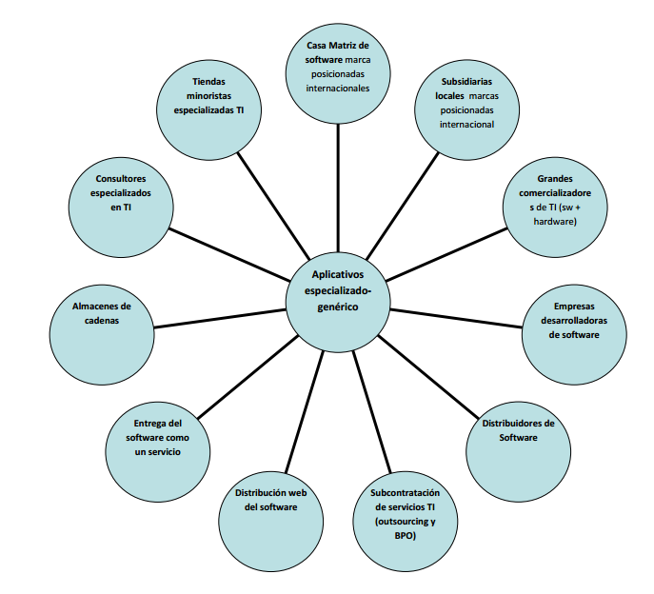

**Figura 5-19**. Canales de Comercialización de software. Fuente: Autores

* 1. ESTUDIO AMBIENTAL
     1. Aspectos legales.

**Ley General Ambiental de Colombia, Ley 99 de 1993.** Por la cual se crea el MINISTERIO DE MEDIO AMBIENTE, se reordena el Sector Público encargado de la gestión y conservación del medio ambiente y los recursos naturales renovables, se organiza el Sistema Nacional Ambiental-SINA y se dictan otras disposiciones.

**Decreto 4741 de 2005.** La lista A “residuos o desechos peligrosos por corrientes de residuos” del Anexo II del Decreto 4741 de 2005, clasifica en el numeral A1180 a “los montajes eléctricos y electrónicos de desecho o restos de estos que contengan componentes como acumuladores y otras baterías incluidos en la lista A, interruptores de mercurio, vidrios de tubos de rayos catódicos y otros vidrios activados y capacitadores de PCB, o contaminados con constituyentes del anexo I (por ejemplo, cadmio, mercurio, plomo, bifenilo policlorado) en tal grado que posean alguna característica de peligrosidad del anexo III”.

La Constitución Nacional se refiere al medio ambiente como patrimonio común incorporando este principio al imponer al Estado y a las personas la obligación de proteger las riquezas culturales y naturales (Art. 8), así como el deber de las personas y del ciudadano de proteger los recursos naturales y de velar por la conservación del ambiente (Art. 95). En desarrollo de este principio, en el Art. 58 consagra que: ¨ la propiedad es una función social que implica obligaciones y, como tal, le es inherente una función ecológica ¨; continúa su desarrollo al determinar en el Art. 63 que: ¨ Los bienes de uso público, los parques naturales, las tierras comunales de grupos étnicos, las tierras de resguardo, el patrimonio arqueológico de la Nación y los demás bienes que determine la Ley, son inalienables, imprescriptibles e inembargables¨

**Ley 1672 de 2013.** Por la cual se establecen los lineamientos para la adopción de una política pública de gestión integral de residuos de aparatos eléctricos y electrónicos (RAEE), y se dictan otras disposiciones.

* + 1. Requisitos legales

|  |  |  |
| --- | --- | --- |
| Requisito Legal | Ente emisor | Objeto |
| Ley 1672 de 2013 | Congreso de la República | Gestión de residuos de Aparatos eléctrico y electrónicos (RAEE). |
| Resolución 1512 de 2010 | Ministerio de Ambiente, vivienda y desarrollo territorial. | Recolección selectiva y gestión ambiental de residuos de computadores y/o periféricos. |
| Resolución 1511 de 2010 | Ministerio de Ambiente, vivienda y desarrollo territorial. | Recolección selectiva y gestión ambiental de residuos de Bombillas. |
| Resolución 1297 de 2010 | Ministerio de Ambiente, vivienda y desarrollo territorial. | Recolección selectiva y gestión ambiental de residuos de pilas y/o acumuladores, |

***Tabla 5-6.*** Requisitos legales fuente: Autores.

* 1. ANÁLISIS FINANCIERO
     1. Inversión Inicial.

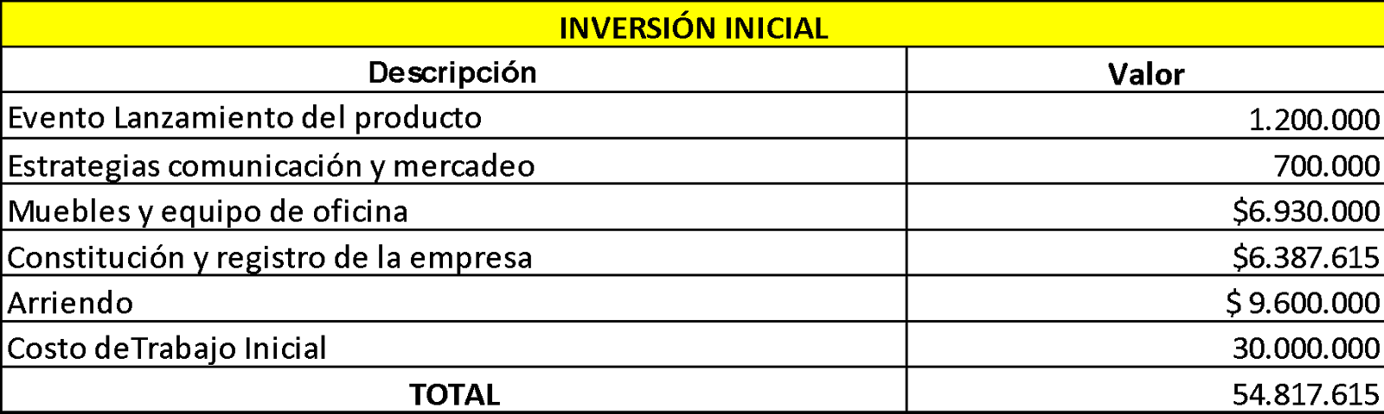

* + 1. Costos Directos.



* + 1. Costos Fijos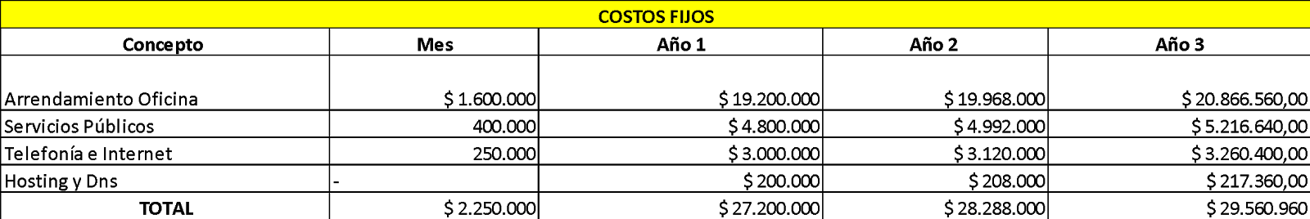.

* + 1. Gastos Generales.

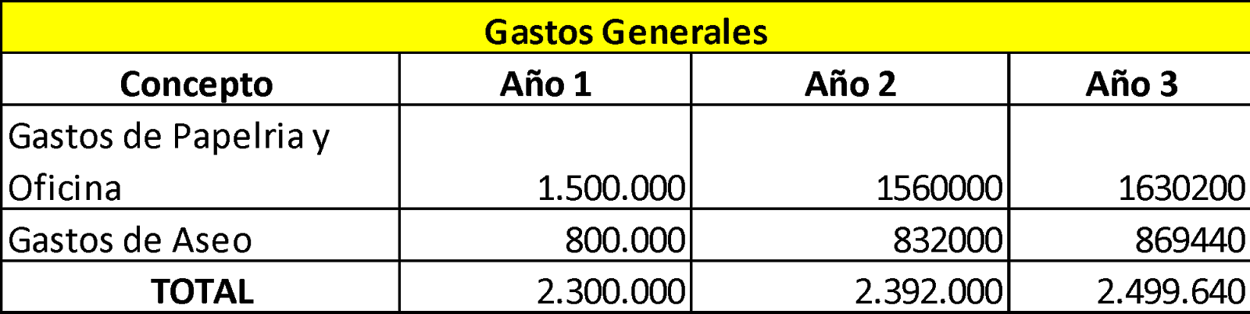

* + 1. Ingresos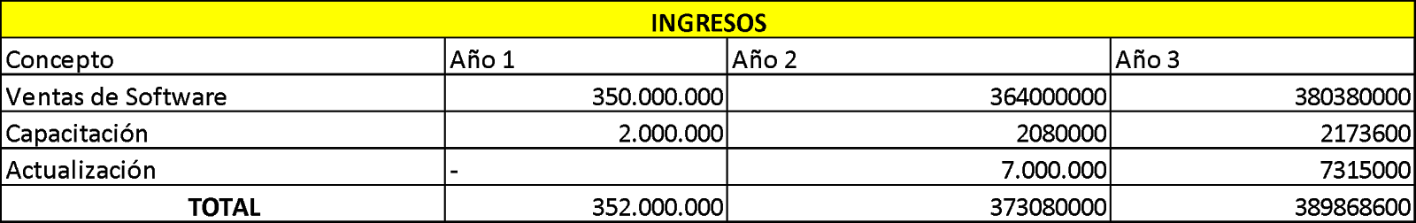.
    2. Egresos.

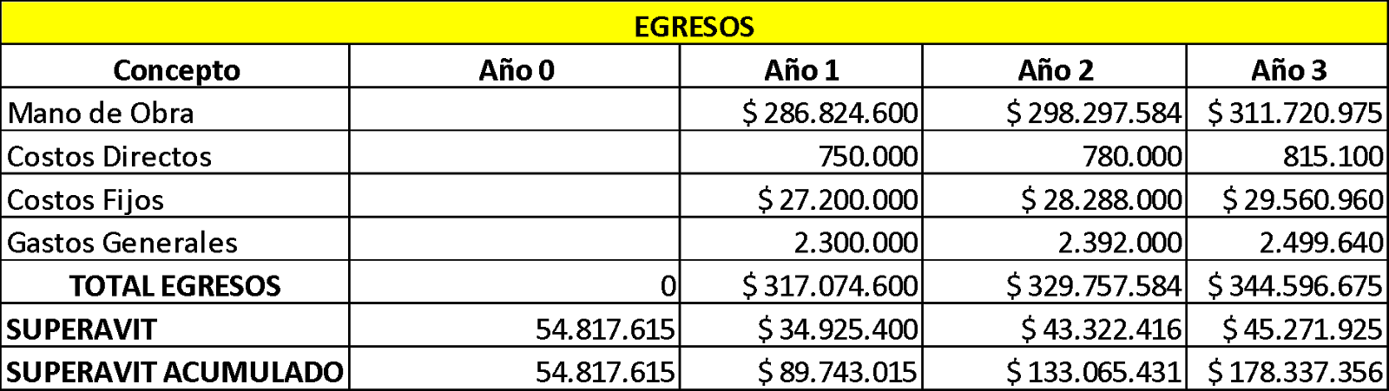

* + 1. Capital de trabajo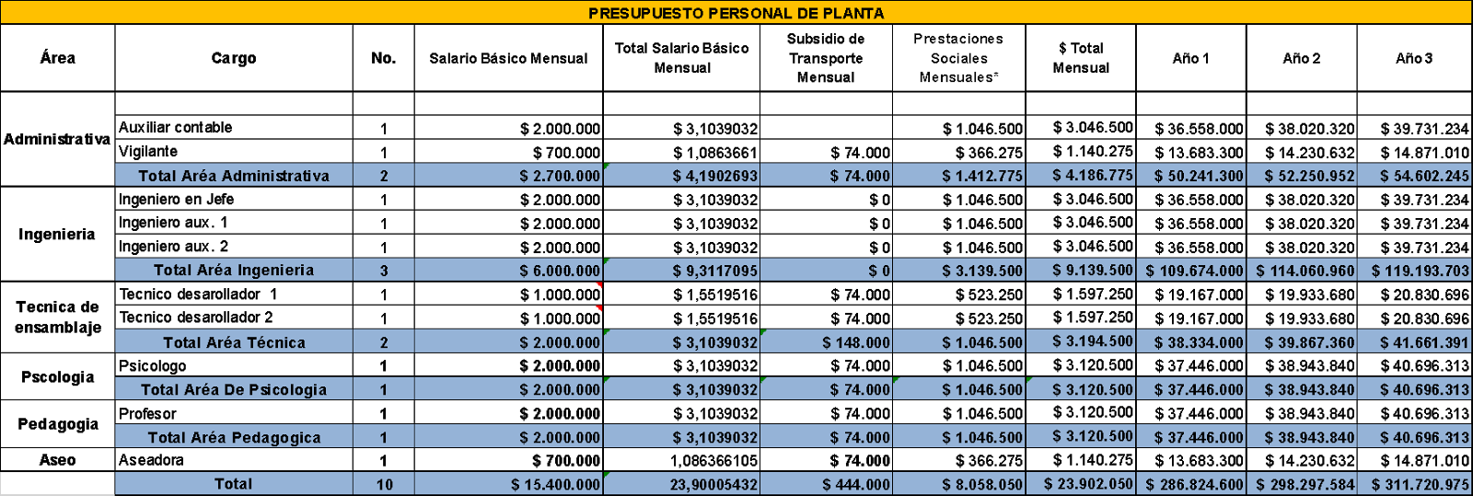
    2. 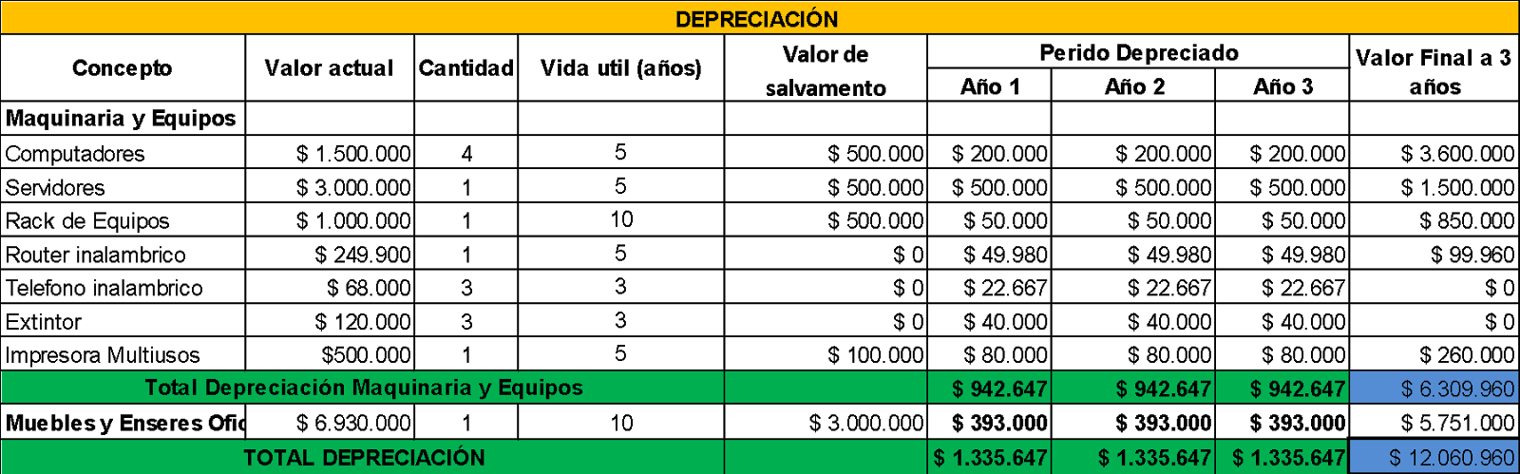Depreciaciones.
    3. Flujos de caja.

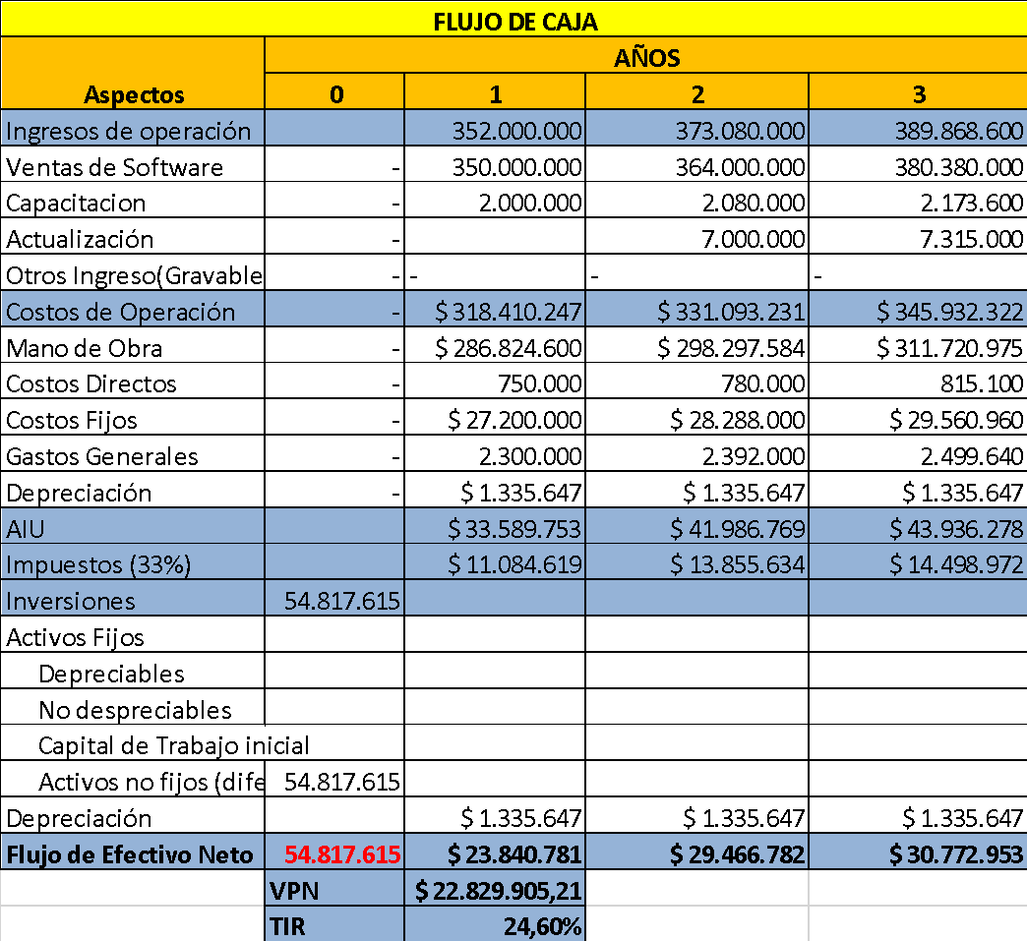

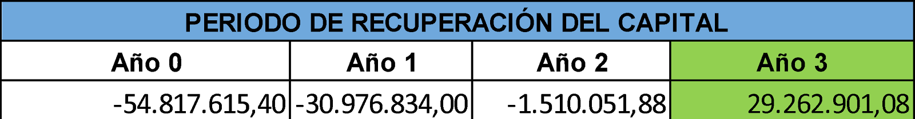

* + 1. Evaluación financiera.

La inversión inicial deberá ser de 54817.615 para comenzar con la empresa, Dicha inversión se recupera en el 3 año de funcionamiento de la empresa, el TIR del proyecto es de 24.6%, lo que garantiza que habrá rentabilidad; los inversión inicial es pequeña a comparación de grandes proyectos, ya que solo se necesita de equipos y de un muy buen equipo de trabajo para iniciar.

* + 1. Análisis del entorno externo.

***Económico***

El consumo de servicios y la línea de productos digitales están creciendo rápidamente debido al auge que está presentando el sector de la telefonía móvil en el país. Este crecimiento en el sector de tecnología móvil ha generado un importante crecimiento en la economía interna del país, para el año 2014 el crecimiento del P.I.B fue de un 0,12% en el campo de las telecomunicaciones. En la figura 3.1 se muestran las principales actividades económicas del país que aportan al crecimiento económico anual en Colombia.

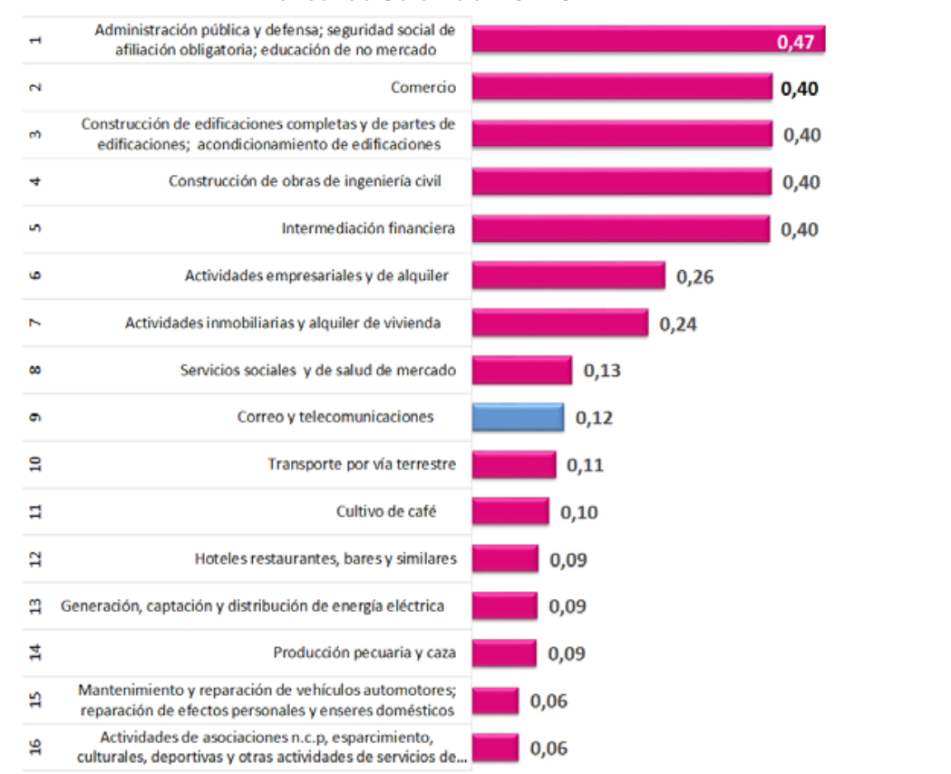

Figura 8.1 Ranking actividades económicas que mayor aportan al crecimiento económico anual de Colombia - 3T 2014. Fuente (48)

Donde podemos visualizar que la actividad económica de las telecomunicaciones se encuentra entre las 10 primeras actividades que realizan un mayor aporte al crecimiento de la economía del país que para el año 2015 fue de un 4,2%

Este sector de tecnologías de la información y las comunicaciones cada día crece a raíz de que la tecnología hace parte fundamental en la vida diaria de las personas, lo que genera un constante crecimiento en la economía de nuestro país, para el año 2009 el sector de las TIC estaba aportando más de 10 billones de pesos en la economía colombiana, y va en constante crecimiento. En la figura 3.2 se muestra el crecimiento que esta presentado el sector de las telecomunicaciones en Colombia.

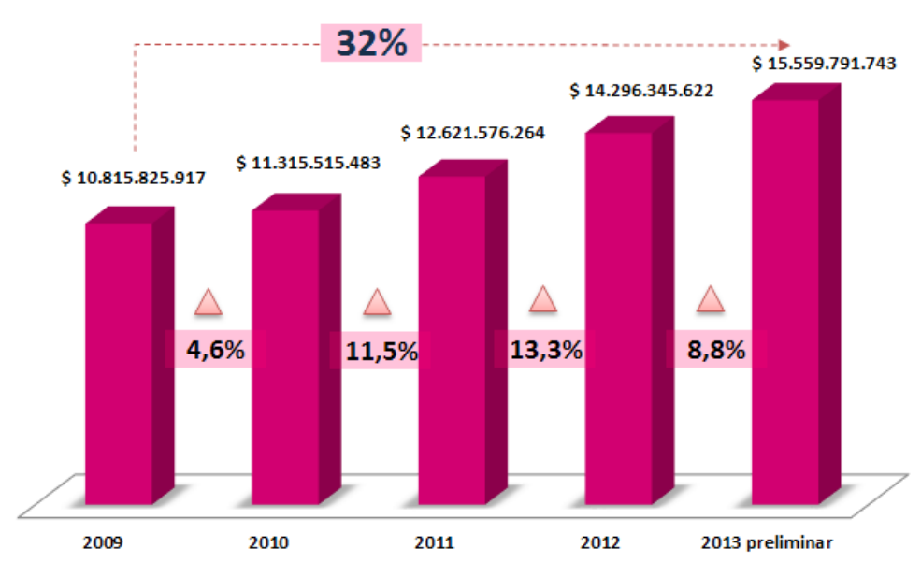

Figura 8.2 Valor agregado del sector TIC. Fuente (48)

En el 2013 el sector TIC tuvo una participación del 25% (Figura 3.3) del total de valor agregado de la economía colombiana por lo cual llega a ocupar el segundo lugar en el ranking de las actividades económicas que generan un valor agregado mayor a la economía.

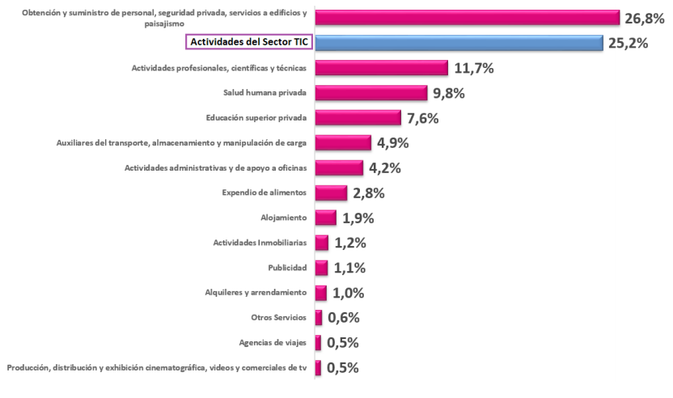

Figura 8.3 Distribución del valor agregado total de las empresas investigadas según actividades de servicio. Fuente (48)

También hemos logrado evidenciar que el sector de las TIC es un sector en donde las personas que laboran en este sector generan más de $146.000.000, cifra calculada de acuerdo a la productividad laboral de cada persona, que se obtiene a partir del valor agregado de la actividad económica y el número de personas ocupadas en dicho sector. En la figura 3.4 podemos observar una clasificación de las actividades con mayor productividad laboral por persona ocupada.

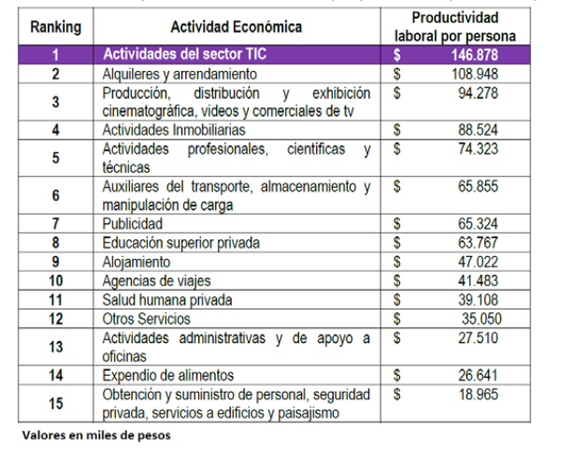Figura 8.4 Actividades con Mayor Productividad laboral por persona ocupada. Fuente (48).

Después de haber analizado los principales aspectos económicos de las TIC en Colombia deseamos analizar el comportamiento de las principales actividades económicas de las empresas que trabajan bajo la caracterización de Consultores en programas de informática y suministro de programas (Código CIUU K7220).

La principal actividad económica que se logró identificar en dicho sector es el Desarrollo de software de las cuales un 54% del total de empresas que se dedican al sector con código K7220. En la figura 3.5 se puede visualizar las principales actividades de las empresas.

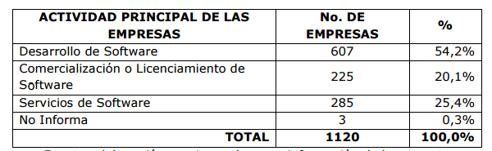

Figura 8.5 Actividad principal de las empresas. Fuente (39).

De lo anterior llegamos a obtener una idea general de la orientación de los negocios y la naturaleza de los productos vendidos.

Ahora surge la siguiente pregunta: ¿Cómo esta Colombia en cuanto a la exportación de productos de software?

Logramos evidenciar que la mayor parte de las empresas que trabajan en el mercado de software se dedican a la producción de software, pero necesitamos hacernos a una idea de cómo se comporta este mercado a nivel internacional.

Según estudios realizados por FEDESOFT y MINTIC indican que Colombia obtuvo cerca de 75 millones de dólares en la exportación de productos de software para el año 2009, en comparación a nivel mundial Colombia representa una baja participación en el mercado mundial, de ahí se nota la importancia de las actuales políticas del gobierno por incentivar el fortalecimiento de la industria del software y servicios relacionados. En la figura 3.6 se puede observar los principales exportadores de software a nivel mundial.

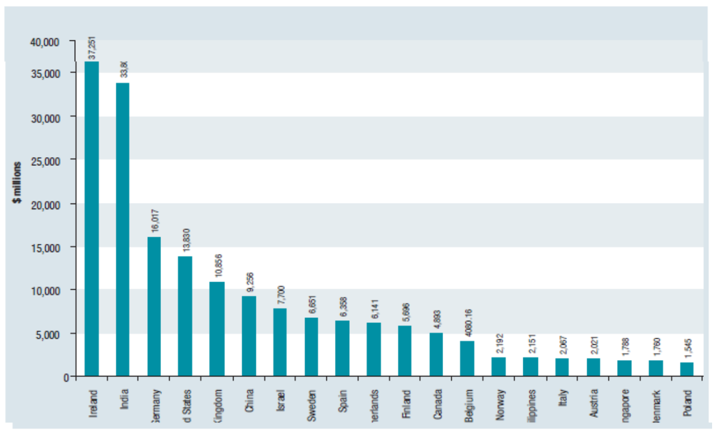

Figura 8.6. Exportadores mundiales de software. Fuente (39)

Siendo Colombia un país cuyas firmas de software ingresaron tardíamente al mercado, han encontrado una correlación directa entre la inversión en la industria de software y la productividad y competitividad del país. “La industria de Software Colombiana sigue creciendo y madurando para enfrentarse a todo tipo de mercados; pues al ser transversal impacta directamente el crecimiento de la economía. Las cifras indican que el sector se encuentra en óptimas condiciones para seguir apostándole a ser competidores de talla mundial”.

Análisis del mercado y tendencias clave.

* 1. ANÁLISIS DE RIESGOS

|  |  |
| --- | --- |
| INTERNO | EXTERNO |
| **Fortalezas** | **Oportunidades** |
| La experiencia con la que cuentan los integrantes del equipo en el manejo y conocimiento de la población con Limitacion Cognitiva será un factor de suma importancia y diferenciador.  Los costos de desarrollo del producto y servicio, así como los operativos a nivel de TI, pueden resultar relativamente económicos al hacer uso de nubes públicas como Amazon Web Services y no incurrir en la adquisición de infraestructura propia.  Por otro lado se conoce el problema de forma directa y las necesidades del usuario,dado el contacto que se tiene con personas de la población con Limitacion Cognitiva.  Relación con el cliente y usuario final.  Innovación tecnológica. | Incentivos y programas financiados por el gobierno para proyectos de innovaciòn tecnología.  Tendencias de desarrollo tecnológico.  Poca popularidad de herramientas para ayudar a la población con Limitacion Cognitiva.  El sector de las Tic`s en Colombia se encuentra en constante fortalecimiento y crecimiento.  En el mercado hay pocas empresas enfocadas a soluciones tecnológicas para personas con Limitacion Cognitiva.  Los productos y servicios pueden tener alcance internacional. |
| **Debilidades** | **Amenazas** |
| No se cuenta con el dinero suficiente para dar a conocer el servicio, ya que hasta el momento seria voz a voz, para masificar si es necesario una campaña de medios.  El flujo de ingresos proyectado es nulo mientras el desarrollo de los productos se encuentra finalizado y se tengan los primeros clientes. La empresa debe estar en la capacidad de sobrevivir con el capital inicial de inversión.  Ser nuevo en el mercado y no tener el reconocimiento de los clientes. | Personas que no puedan usar la aplicación ya sea porque su discapacidad no se los permite o por barrera del idioma.  Encontrar personal capacitado para el proceso de desarrollo de las aplicaciones.  Ingreso al mercado de nuevas empresas competidoras.  Para desarrollar software educativo dependemos de la aprobación del ministerio de educación.  Estar a la vanguardia de las tecnologías actuales y que se vayan generando y que afecten nuestro sector económico. |

|  |  |
| --- | --- |
| **Estrategia F.O.** | **Estrategias F.A.** |
| Capacitación en temáticas y tecnologías de punta (F5,O4).  Aprovechando el conocimiento de las necesidades de los clientes, el compromiso que tiene la empresa con la educación y la constante investigación del mercado se puede hacer uso de nuevas tecnologías para dar solución a las nuevas necesidades de los clientes dando lugar a actualizaciones o al desarrollo de nuevos servicios (F1,F3,F4,O2,O3,O5).  Aprovechando los incentivos del Gobierno nacional en la producción de herramientas para población con discapacidad se encontrara un apoyo financiero que sería de gran beneficio para el desarrollo y financiación de los proyectos (F2,O1). | Desarrollo de servicios innovadores que satisfagan completamente las necesidades del cliente (F1,F3,F4,F5,A1,A5).  Capacitar al equipo de desarrollo en temáticas como usabilidad, procesamiento de información que se deben tener en cuenta y entiendan el entorno donde se desenvuelve este tipo de población (F1,A2).  Tener alianza estratégica con los diferentes ministerios (Educación, Tecnología), para el desarrollo y supervisión de las aplicaciones (F2,A4).  El desarrollo de servicios innovadores y el interés constante por mejorar mantienen a la empresa como líder, de esta manera, la incursión de un nuevo competidor no genera gran impacto en la posición de esta en el mercado (F1,F5,A2,A3). |
| **Estrategias D.O.** | **Estrategias D.A.** |
| Uso de plataformas de venta y descarga de software nos permitirán ofrecer el servicio (D1,D2,O3).  Pese a que la empresa en los primeros instantes no obtendrá ingresos considerables se aprovechará de la poca competencia para captar clientes potenciales que a futuro mantengan un ingreso considerable. (D2,O2,O4).  Pese que la empresa es nueva en el sector se aprovechara la calidad del producto y del tamaño del mercado para obtener reconocimiento y atraer nuevos clientes (D3,O3,O5,O6). | Dar soporte al cliente y estar en contacto directo con esté, de manera que se puedan encontrar nuevas necesidades y de esta manera desarrollar nuevos productos, generando fidelización en nuestros clientes(D3,D4,A1,A3). |

* + 1. Factores limitantes y obstáculos.

Conocimiento: Puede haber limitaciones en cuanto al conocimiento referente a una discapacidad cuya causa no esté aún muy bien documentada.

Facilidad de uso: Puede existir el caso que la Limitacion Cognitiva de una persona le dificulte o no le haga posible en lo absoluto el uso de la aplicación.

Económico: Para acceder a la aplicación es necesario contar con un Smartphone, por lo que habrá cierto porcentaje de la población con Limitación Cognitiva que no cuente con los recursos para adquirir el dispositivo móvil.

* + 1. Factores clave del éxito.

Modelo Freemium : El factor freemium permite que la aplicación pueda tener un uso masivo en la población con Limitacion Cognitiva, también puede interesar a terceros puesto que la publicidad en la aplicación está permitida y proporciona un ingreso por volumen que ayuda a que la aplicación se mantenga gratuita para el grueso de los usuarios.

Uso masivo: Otro factor clave es que la aplicación sea muy popular entre los usuarios, se debe abarcar de manera apropiada el mercado, aprovechando que son pocas las aplicaciones con este enfoque y el desconocimiento de estas herramientas

* + 1. Riesgos específicos y contramedidas.

1. IMPACTOS
   1. Económico.

Modelo freemium y publicidad, permiten que la aplicación sea gratuita para los usuarios y hacen que esta sea rentable.

* 1. Regional.

La aplicación estará disponible en las bibliotecas de aplicaciones como appstore y googleplay lo que hará que cualquier persona en el mundo pueda descargarla, el único factor limitante es que estará desarrollada en español.

* 1. Social.

En este caso debido al enfoque de la aplicación, existe un fuerte componente social, ya que la aplicación ayuda a las personas con Limitacion Cognitiva a desarrollar sus capacidades de lectura, escritura y lógica, ayudándoles a superar sus limitaciones convirtiéndolas en personas más independientes y funcionales.

* 1. Ambiental.

Todo nuevo proyecto genera impacto sobre el medio ambiente en este caso nuestro plan de negocio requerirá el uso de energía eléctrica en su mayoría, se tratara en el desarrollo del proyecto de no utilizar mucho papel para impresiones, sin embargo el papeleo de la DIAN y del pago de servicios públicos será inevitable. Pero en general no se generará mayor desgaste del ambiente que el que genera un café internet, en cuanto a los desechos electrónicos se llevarán a los sitios apropiados para no dejarlos juntos con la basura normal pues estos desechos trae propiedades más contaminantes que los demás desechos además de su tardío degradación.

1. CONCLUSIONES.
2. ANEXOS

ANEXO 1. Encuesta Análisis Sectores de Mercado

Formato de preguntas realizadas durante la entrevista a los tres tipos de Sectores de Mercado.

1. ¿Cuál es su nombre?

2. ¿Qué edad tiene?

3. ¿Cuál es su profesión?

4. ¿Qué metas tiene a corto, mediano y largo plazo?

5. ¿En qué entorno social se desempeña la mayor parte del tiempo?

6. ¿Qué perspectiva cree usted que tiene la sociedad actual acerca de las personas en condición de Limitación Cognitiva?

7. ¿Qué perspectiva tiene usted del futuro que pueda tener un joven que tiene alguna Limitación Cognitiva?

8. ¿Cómo reaccionaría usted si ve o sabe que alguna persona con Limitación Cognitiva está siendo discriminada?

9. Si usted se encontrara en condición de Limitación Cognitiva, ¿a qué cree que se enfrentaría?

10. ¿Cuál cree usted que es la mayor dificultad que enfrentan las personas en esta condición?

11. ¿Conoce usted a alguna persona que se encuentre en esta condición? ¿Cómo es su trato hacia ella?

12. ¿Qué estrategias y/o planes de inclusión social ha oído o escuchado?

13. ¿Cree usted que estas estrategias han ayudado a mejorar la calidad de vida de las personas en esta condición?

14. ¿Qué estrategias cree usted que se deberían implementar para ofrecerles una mejor calidad de vida a las personas en esta condición?

15. ¿Qué opina usted acerca del uso de tecnologías es un ámbito educativo?

16. ¿Cree usted que el uso de nuevas tecnologías podría apoyar a las personas en esta condición de discapacidad?

17. ¿Cuál sería su aporte para que las personas en esta condición puedan mejorar su calidad de vida?

REFERENCIAS

1. **MEN, (Ministerio Educacion Nacional).** Orientaciones Discapacidad Cognitiva. [En línea] [Citado el: 25 de abril de 2016.] http://www.colombiaaprende.edu.co/html/micrositios/1752/articles-320691_archivo_5.pdf.

2. **Olympics, Special.** Status and Prospects of Persons with Intellectual Disability. [En línea] 2009. http://www.specialolympics.org/uploadedFiles/LandingPage/WhatWeDo/Research_Studies_Desciption_Pages/Policy_Paper_Status_Prospects.pdf.

3. **OMS.** 10 datos sobre la discapcidad. [En línea] 2013. http://www.who.int/features/factfiles/disability/es/.

4. **MinSalud.** LÍNEA BASE OBSERVATORIO NACIONAL DE DISCAPACIDAD . *Observatorio Nacional de Discapacidad.* [En línea] 2014. https://www.minsalud.gov.co/sites/rid/Lists/BibliotecaDigital/RIDE/DE/PS/L%C3%ADnea%20Base%20Discapacidad%20OND.pdf.

5. **MEN, (Ministerio Educacion Nacional).** Lineamientos Politica de Educacion superior Inclusiva. [En línea] [Citado el: 12 de 06 de 2016.] http://www.mineducacion.gov.co/1759/articles-340146_recurso_1.pdf.

6. **Lasso, Judith Urrego.** Concepto 130011 de 2010 Secretaría Distrital de Educación. [En línea] 22 de 09 de 2010. [Citado el: 17 de 11 de 2016.] http://www.alcaldiabogota.gov.co/sisjur/normas/Norma1.jsp?i=40607.

7. **DANE.** Información Estadística de la discapacidad . [En línea] Julio de 2004. http://www.dane.gov.co/files/investigaciones/discapacidad/inform_estad.pdf.

8. **UNESCO.** Indice de Inclusion. *Desarrollndo el aprendizaje y la participacion en las escuelas.* [En línea] 2002. http://www.eenet.org.uk/resources/docs/Index%20Spanish%20South%20America%20.pdf.

9. **Muñoz, Elena y Gonzales, Begoña.** Estimulación cognitiva por ordenador. [En línea] 2012. http://mundoasistencial.com/documentacion/guias-estimulacion-cognitiva/estimulacion-cognitiva-por-ordenador.pdf.

10. **Sherer, Marcia J, y otros.** Assistive Technologies for Cognitive Disabilities. *Criticl Reviews in Physical and Rehabilitation Medicine.* [En línea] 2005. http://www.pages.drexel.edu/~sg94g745/Pubs/CritRevin%20PMR_CogTechReview.pdf.

11. **Aprende, Colombia.** Necesidades Educativas Especiales. [En línea] [Citado el: 20 de 11 de 2016.] http://www.colombiaaprende.edu.co/html/home/1592/article-228163.html.

12. **GameLearn.** ¿Qué es Game-based learning? [En línea] 23 de 07 de 2014. [Citado el: 20 de 11 de 2016.] https://game-learn.com/que-es-game-based-learning/.

13. **Trybus, Jessica.** Game-Based Learning: What it is, Why it Works, and Where it's Going. *New Media Institute.* [En línea] [Citado el: 20 de 11 de 2016.] http://www.newmedia.org/game-based-learning--what-it-is-why-it-works-and-where-its-going.html.

14. **Rodríguez, José Luis.** *GAMIFICACIÓN, Mecánicas de juegos en tu vida personal y profesional .* España : s.n.

15. **VILLAMIZAR, MARTHA.** LA MUSICOTERAPIA COMO TRATAMIENTO PARA LA CONSERVACION DE LA MEMORIA, EL ESQUEMA CORPORAL Y LAS NOCIONES ESPACIO-TEMPORALES EN PACIENTES CON DEMENCIA TIPO ALZHEIMER. [En línea] 2007. [Citado el: 20 de 11 de 2016.] http://www.bdigital.unal.edu.co/5638/1/Introduccion.pdf.

16. **Andes, Universidad de los.** Educación Inclusiva Garantía del Derecho a la educación inclusiva en Bogota. [En línea] 2005. http://www.ohchr.org/Documents/Issues/Disability/StudyEducation/NGOs/ColombiaUniversidadDeLosAndesAdd1.pdf.

17. **Social, Secretaría Distrital de Integración.** En operación Centro Crecer para niños y niñas en condición de discapacidad de Fontibón. [En línea] [Citado el: 20 de 11 de 2016.] http://old.integracionsocial.gov.co/modulos/contenido/default.asp?idmodulo=1695.

18. **Apps.co.** Mapp Accesible Colombia. [En línea] 11 de 02 de 2014. [Citado el: 15 de 02 de 2016.] https://apps.co/comunidad/ver/926/mapp-accesible-colombia/.

19. **Technologies, Informer.** Kraneando . [En línea] 12 de 08 de 2014. [Citado el: 11 de 02 de 2016.] http://kraneando.android.informer.com/es/.

20. **SIGLO, EL NUEVO.** Más inversión educativa para discapacitados. [En línea] 16 de abril de 2015. [Citado el: 17 de 11 de 2016.] http://www.elnuevosiglo.com.co/articulos/4-2015-mas-inversion-educativa-para-discapacitados.

21. **Fedesoft.** Estudios 2013 - 2014. [En línea] noviembre de 2015. http://www.cenisoft.org/estudios-fedesoft-cenisoft/.

22. **ESI.** Industria de software en colombia. Technical report, European Software. [En línea] 2008. http://www.bdigital.unal.edu.co/5411/1/200802180-2011.pdf.

23. **Datanalisis.** Estudio de la industria del software en colombia. Technical report,. [En línea] 2005.

24. **Osterwalder, Alex y Yves, Pigneur.** *Value proposition design.* s.l. : Wiley, 2014.

25. **Osterwalder, Alexander y Pigneur, Yves.** El lienzo del modelo de negocio. [En línea] 2010. http://www.convergenciamultimedial.com/landau/documentos/bibliografia-2016/osterwalder.pdf.

26. **Kim, W Chan y Mauborgne, Renée.** Herramientas de la Estrategia del Océano Azul. [En línea] [Citado el: 17 de 11 de 2016.] https://es.blueoceanstrategy.com/tools/errc-grid/.

27. **Ventures, Ministerio de Comercio, Industria y Turismo.** Manual para la elaboracion de planes. [En línea] 2010. [Citado el: 20 de 11 de 2016.] http://www.ustatunja.edu.co/ustatunja/files/Facultades/Admoinistraci%C3%B3n/2_-_Manual_para_la_elaboracion_de_planes_de_negocios.pdf.

28. **SENA.** Buenas practicas de formulación de planes de negocio. [En línea] [Citado el: 20 de 11 de 2016.] http://www.fondoemprender.com/DocsHerramientas/GUIA-BUENAS-PRACTICAS-DE-FORMULACION-FE-2014.pdf.

29. **Espinosa, Roberto.** CÓMO DEFINIR MISIÓN, VISIÓN Y VALORES, EN LA EMPRESA. *RobertoEspinosa.* [En línea] 2012. http://robertoespinosa.es/2012/10/14/como-definir-mision-vision-y-valores-en-la-empresa/.

30. **Colombia, El Congreso de.** Ley 590 de 2000 Nivel Nacional. *Por la cual se dictan disposiciones para promover el desarrollo de las micro, pequeñas y medianas empresa.* [En línea] 11 de 07 de 2000. [Citado el: 20 de 11 de 2016.] http://www.alcaldiabogota.gov.co/sisjur/normas/Norma1.jsp?i=12672.

31. **MINTRABAJO.** Beneficios para nuevas pequeñas empresas y para aquellas que se formalicen. [En línea] [Citado el: 20 de 11 de 2016.] http://www.mintrabajo.gov.co/empleo/abece-ley-de-primer-empleo/b-beneficios-para-nuevas-pequenas-empresas-y-para-aquellas-que-se-formalicen.html.

32. **DIAN.** Generalidades del impuesto sobre la renta y complementarios. [En línea] 24 de 02 de 2006. [Citado el: 20 de 11 de 2016.] http://www.dian.gov.co/DIAN/12SobreD.nsf/pages/Impuestosinternos?OpenDocument.

33. —. Impuesto sobre la renta para la equidad. [En línea] 15 de 11 de 2016. [Citado el: 20 de 11 de 2016.] http://www.dian.gov.co/contenidos/otros/Preguntas_Cree_2014.html#a1..

34. —. Presentación de Información exogena presencial. [En línea] [Citado el: 20 de 11 de 2016.] http://www.dian.gov.co/descargas/plegables/PlegableExogena.pdf..

35. **Unesco.** La Educación Superior en el Siglo XXI. Visión y Acción. *Unesco.* [En línea] 1998. http://www.unesco.org/education/educprog/wche/declaration_spa.htm.

36. **Cruz, Magdalena, Hiraldo, Reyna y Estrada, Vivian.** El aprendizaje virtual y la Gestión del Conocimiento: Una Experiencia de la Universidad Abierta para Adultos de la República Dominicana. *IESALC.* [En línea] 2010. http://www.iesalc.unesco.org.ve/index.php?option=com_content&view=article&id=2091:el-aprendizaje-virtual-y-la-gestion-del-conocimiento-una-experiencia-de-la-universidad-abierta-para-adultos-de-la-republica-dominicana&catid=126&Itemid=694&lang=es.

37. **TECNOSFERA.** EL TIEMPO. [En línea] 2015. http://www.eltiempo.com/tecnosfera/novedades-tecnologia/aumento-de-la-industria-de-software-colombiano/15445677.

38. **Bernal, Carol.** GENERALIDADES SOBRE EL CONTEXTO COLOMBIANO CON RELACIÓN A LA DISCAPACIDA. *Down21.* [En línea] 2016. http://www.down21.org/portales-americanos/313-colombia/1566-situacion.html.

39. **MINTIC.** Estudio de la caracterizacion de productos y servicios de la industria de software y servicios asociados. [En línea] 2012. http://www.fiti.gov.co/Images/Recursos/estudiocifrassectorsw2012.pdf.

40. **Adapro.** ITER. [En línea] 2012. http://adapro.iter.es/es.html.

41. **GIGA.** AraBoard. [En línea] http://giga.cps.unizar.es/affectivelab/araboard.html.

42. **ARASAAC.** AraWord. [En línea] 2014. http://arasaac.org/software.php?id_software=2.

43. **Azahar.** Azahar. [En línea] 2013. http://www.proyectoazahar.org/azahar/loggined.do.

44. **TalkerSAC.** LetMeTalk. [En línea] 2014. http://www.letmetalk.info/es.

45. **Orange, Fundacion.** Proyecto Sígueme. [En línea] 2013. http://www.proyectosigueme.com/?page_id=20.

46. **MINTIC.** Proyectos de Inversión 2016 FONTIC. [En línea] 2016. http://www.mintic.gov.co/portal/604/articles-1783_recurso_2.pdf.

47. **APPS.CO.** ALTERNATIVAS DE APOYO AL EMPRENDIMIENTO EN COLOMBIA. [En línea] [Citado el: 20 de 11 de 2016.] https://apps.co/teamstartupcolombia2016/.

48. **MINTIC.** Comportamiento del sector TIC en Colombia. [En línea] marzo de 2015. http://colombiatic.mintic.gov.co/602/articles-8917_panoranatic.pdf.

49. **Tatiana, Leidys y Agudelo, Maria.** Inclusion educativa de las personas con discapacidad en Colombia. [En línea] 2014. http://revistas.ces.edu.co/index.php/movimientoysalud/article/download/2971/pdf.

50. **Down21, Fundacion.** ENERALIDADES SOBRE EL CONTEXTO COLOMBIANO CON RELACIÓN A LA DISCAPACIDAD. [En línea] [Citado el: 20 de 09 de 2016.] http://www.down21.org/portales-americanos/313-colombia/1566-situacion.html.

51. **Assistive Technologies for Cognitive Disabilities. [En línea] 2005. http://www.pages.drexel.edu/~sg94g745/Pubs/CritRevin%20PMR_CogTechReview.pdf.**

**52. Adapro. [En línea] [Citado el: 5 de 11 de 2016.] http://adapro.iter.es/es.html.**

1. Royal College of Psychiatrist define un sistema de diagnóstico DC-LD en el cual se clasifican los tipos de enfermedades asociadas a la discapacidad intelectual.
2. Lateralidad se refiere a las funciones que se realizan con mano, pie, ojo y oído. Así como el Hemisferio Cerebral que domina en una persona para realizar el procesamiento de la información que constantemente recibe.
3. AAIDD , American Association on Intellectual and Developmental Disabilities es la organización interdisciplinaria más antigua y más grande de profesionales y ciudadanos preocupados por las discapacidades intelectuales y de desarrollo.
4. El Goodwill es un elemento que muestra el valor de reputación de una empresa.
5. Dato suministrado a través de un estudio sobre la Prevalencia de discapacidad en niños y adolescentes, según distrito capital y localidades, censo desarrollado por el DANE en el año 2010.
6. Fonoplay es la Aplicación para la detección temprana de problema de lenguaje. Esta herramienta ayuda en la aplicación de una prueba tamiz para detectar de forma rápida y divertida, posibles problemas de lenguaje en niños, para reducir futuros problemas de aprendizaje.